

UNIVERSIDAD NACIONAL DE LOJA

ÁREA DE SALUD HUMANA

Carrera de odontología.

TEMA:

[](http://images.google.com.ec/imgres?imgurl=http://www.unl.edu.ec/academiacisco/image_unl/sellounl.GIF&imgrefurl=http://www.unl.edu.ec/academiacisco/&h=240&w=242&sz=17&hl=es&start=1&tbnid=IWQGUvvneFOngM:&tbnh=109&tbnw=110&prev=/images?q=UNL&svnum=10&hl=es&lr=&cr=countryEC&sa=N)

‘’HÁBITOS DE HIGIENE BUCODENTAL Y SU RELACIÓN CON LA FRECUENCIA DE CONTROL ODONTOLÓGICO, EN LOS Y LAS ESTUDIANTES DE LA UNIVERSIDAD NACIONAL DE LOJA DE LA MODALIDAD DE ESTUDIOS PRESENCIAL EN EL PERIODO MAYO-JULIO DEL 2014”

Tesis previa a la obtención del título de Odontólogo

ESTUDIANTE: Fady Vitelio Jima Narváez

TUTOR: Odont.Esp. José Javier Delgado Guerrero

Loja – Ecuador

2014

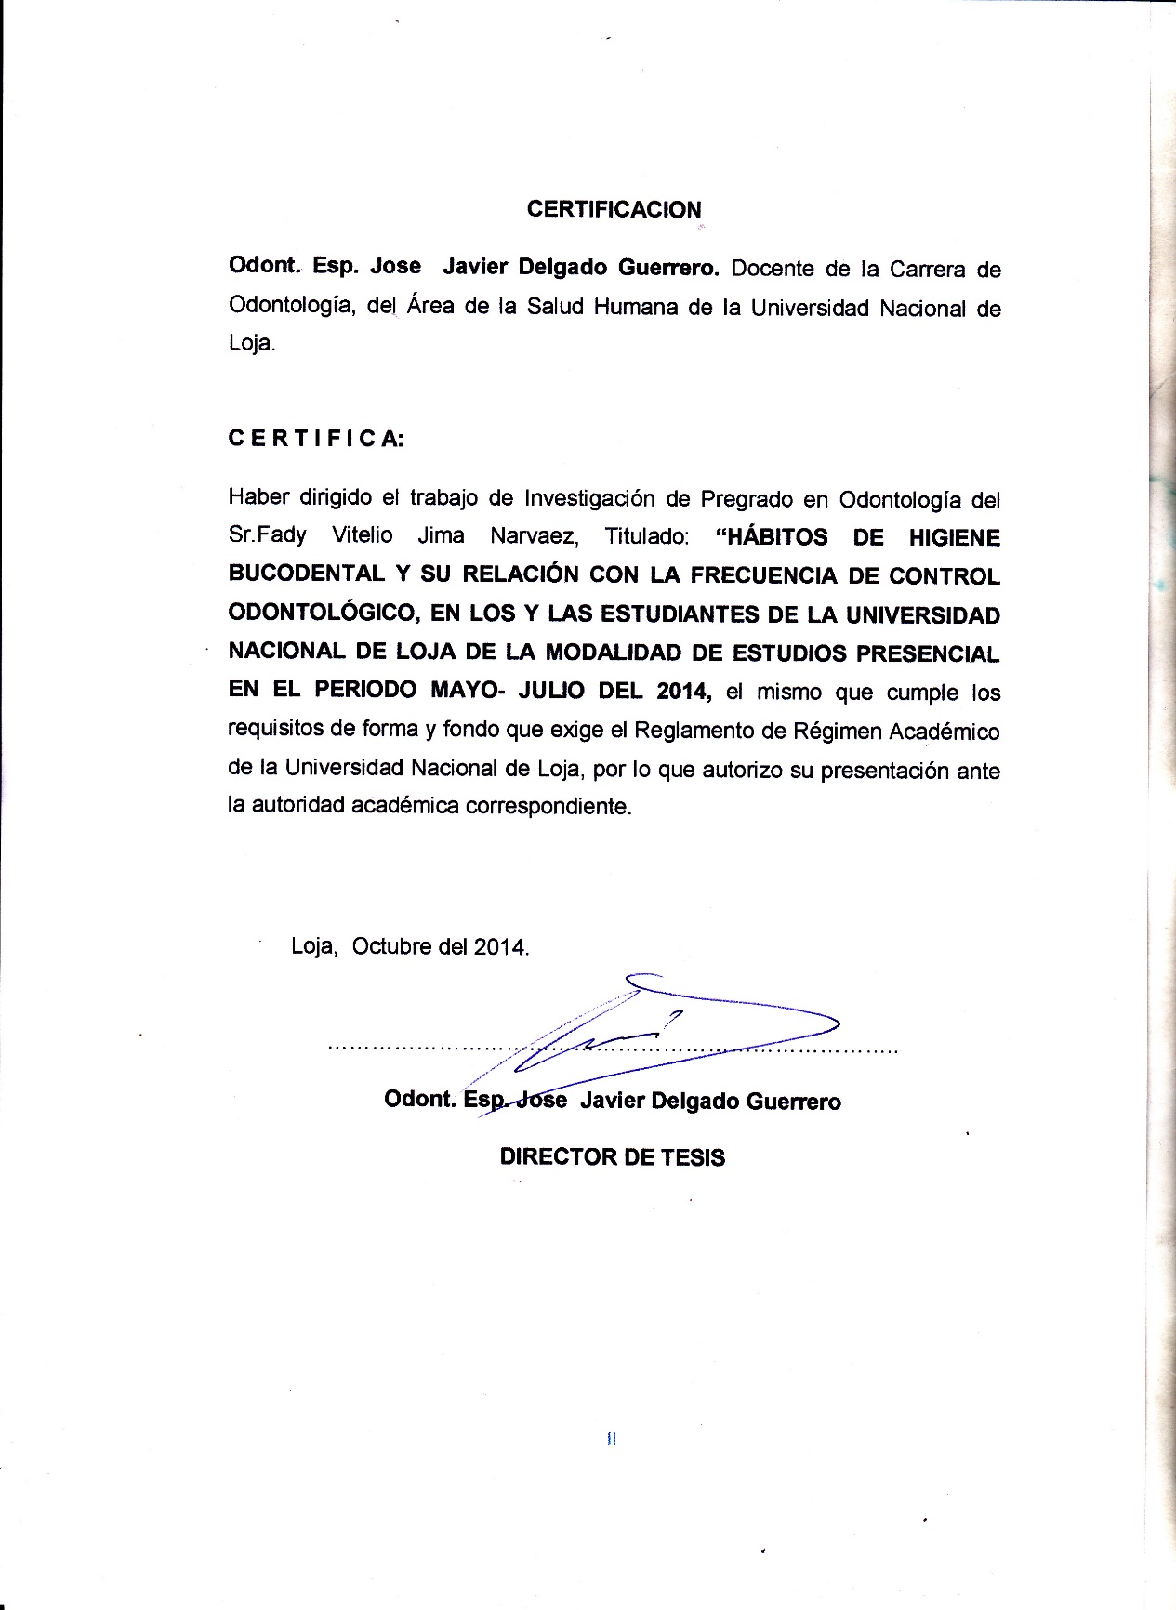

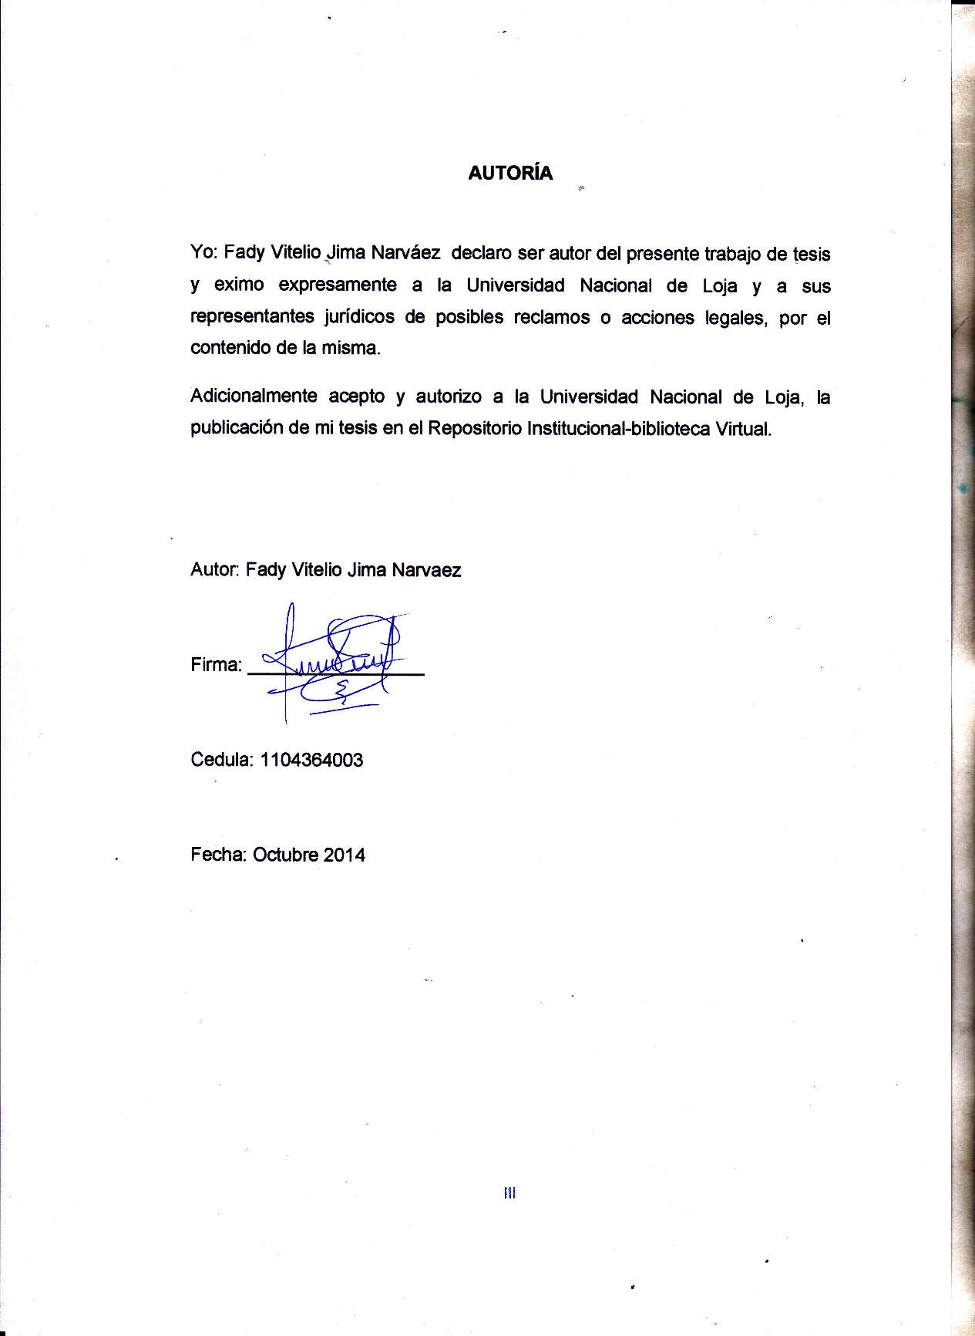

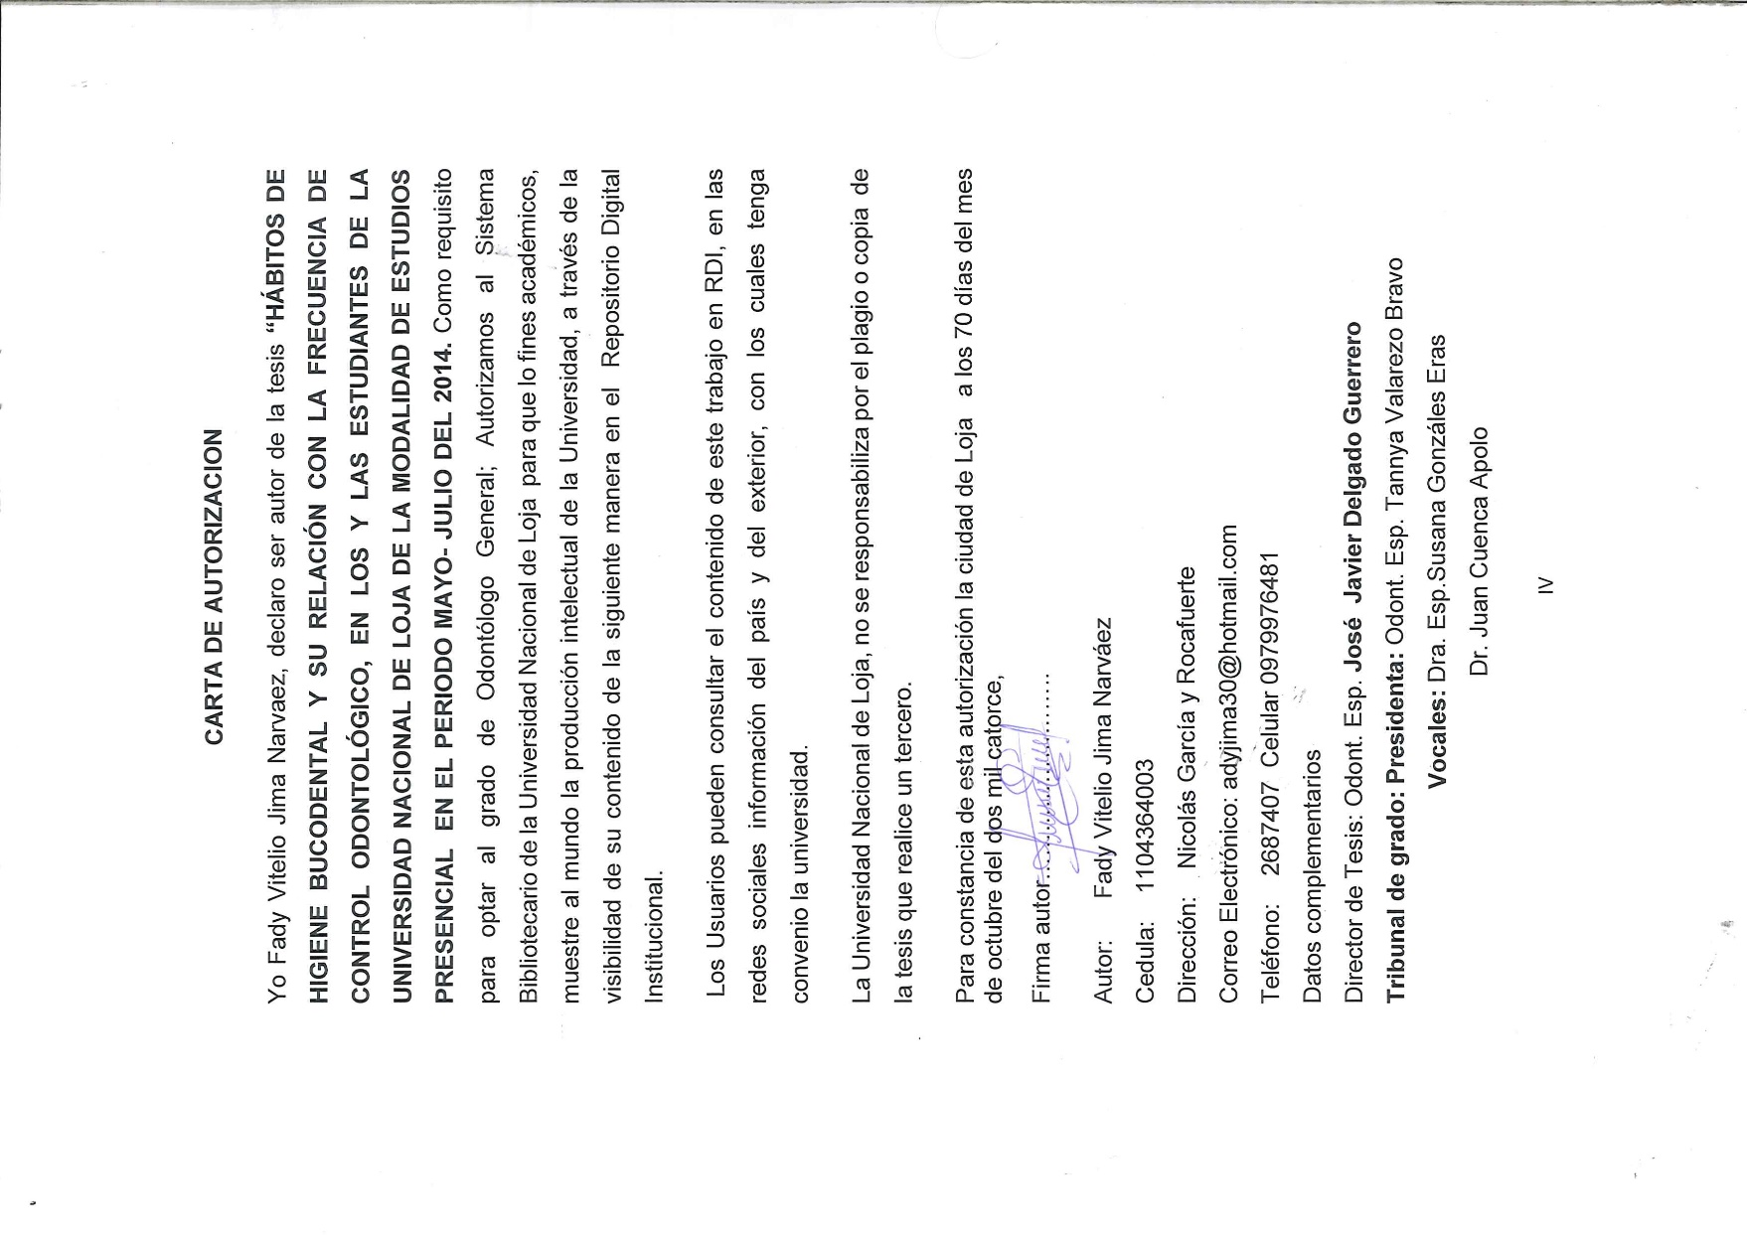

DEDICATORIA

Dedico este trabajo principalmente a Dios, por haberme dado la fortaleza y sabiduría que me permitieron llegar hasta este momento tan importante de mi formación profesional.

A mis padres y hermanos por ser el pilar más importante de mi vida, que me han apoyado y me han dado todo lo que soy como persona, mis valores, mis principios, y mi coraje para conseguir mis objetivos.

A todos mis docentes, quienes me compartieron sus conocimientos durante el trayecto de mi formación.

Fady Jima Narváez

AGRADECIMIENTO

El presente trabajo de tesis primeramente me gustaría agradecerte a ti Dios ser maravillo que me dio fuerza y fe para creer lo que me parecía imposible terminar.

Agradezco a mis padres y familia porque me brindaron su apoyo tanto moral y económicamente para seguir estudiando y lograr el objetivo trazado para un futuro mejor y ser orgullo para ellos y de toda la familia.

Agradezco a la Universidad Nacional de Loja, por acogerme en sus aulas y permitirme formarme satisfactoriamente en la carrera de odontología.

De especial manera al Odontólogo Especialista José Javier Delgado Guerrero por el asesoramiento proporcionado durante el desarrollo de la investigación.

Fady Jima Narváez

**ESQUEMA DE CONTENIDOS**.

Portada

Certificación

Autoría

Dedicatoria

Agradecimiento

Tabla de Contenidos

1. Título
2. Resumen – Sumary
3. Introducción
4. Revisión de Literatura.
5. Materiales y Métodos.
6. Resultados.
7. Discusión.
8. Conclusiones.
9. Recomendaciones.
10. Bibliografía
11. Anexos

**TEMA**

‘‘HÁBITOS DE HIGIENE BUCODENTAL Y SU RELACIÓN CON LA FRECUENCIA DE CONTROL ODONTOLÓGICO, EN LOS Y LAS ESTUDIANTES DE LA UNIVERSIDAD NACIONAL DE LOJA DE LA MODALIDAD DE ESTUDIOS PRESENCIAL EN EL PERIODO MAYO- JULIO DEL 2014’’

**RESUMEN**

Para mantener una buena salud oral es indispensable tener buenos hábitos de higiene bucodental y un buen control odontológico. De este modo, una persona que siempre se ha preocupado de tener buena higiene, controlarse periódicamente con su odontólogo y tratarse oportunamente los problemas y enfermedades de carácter odontológico, puede llegar a adulto mayor con sus piezas dentarias en boca en buen estado. El trabajo de investigación realizado fue acerca de los hábitos de higiene bucodental (IHO-S) y su relación con el control odontológico en los y las estudiantes de la Universidad Nacional de Loja de la modalidad de estudio presencial periodo Mayo -Julio del 2014”

El presente trabajo de investigación fue de tipo descriptivo, y de corte transversal, para el cual se seleccionó a 894 estudiantes, 442 hombres y 452 mujeres que reunían las características necesarias para ser parte del estudio, se les realizo un diagnostico odontológico y el llenado de la historia clínica.

Los objetivos planteados fueron determinar, la frecuencia de control odontológico y la relación con hábitos de higiene bucodental (IHO-S), la frecuencia de cepillado dental, identificar los implementos de aseo bucal, y la frecuencia de control odontológico en los estudiantes de la UNL.

En la Universidad Nacional de Loja los estudiantes presentaron, los hábitos de higiene bucodental (IHO-S) regular con (53%), una frecuencia de cepillado del (53.35%), la utilización de hilo dental en un (29%), el enjuague Bucal de (33%), y el (39.14%) visita dos veces al odontólogo.

La relación de los hábitos de higiene (IHO-S) con el control odontológico puedo constatar, del nivel bueno del (IHO-S) hubo 352 personas que representan el (40%) de las cuales acuden 231 personas al control odontológico y lo realizan 3 veces, su porcentaje es de (25.83%), en cambio los que tuvieron un nivel regular de (IHO-S) fueron 477 personas que representan (53%) de los cuales 427 personas acuden al control odontológico 2 veces que representa el (47.76%), los que tuvieron un nivel malo de (IHO-S) tuvieron una frecuencia de 65 personas que representan el (7%) de los cuales 236 personas acudieron al control odontológico 1 vez que representan el (26.39%). Llegando a la conclusión que los hábitos de higiene bucodental (IHOS) no es óptimo a pesar de que visiten 3 veces al odontólogo al año.

**PALABRAS CLAVES:** Calidad de Higiene (IHOS), Hábitos de Higiene Oral, Control Odontológico.

ABSTRACT

To maintain a good oral health it is indispensable to have good hygiene habits bucodental and a good control odontológico. This way, a person who has always worried about having good hygiene, about being controlled periodically with its dentist and about talking each other opportunely the problems and character illnesses odontológico, can come to major adult with its dental pieces in mouth in good condition. The realized research work was about the hygiene habits bucodental (IHO-S) and its relation with the control odontológico in and the students of the National University of Loja of the form of study presencial period In May - July, 2014”

The present research work was of descriptive type, and of cross section, for which there were selected 894 students, 442 men and 452 women who were assembling the necessary characteristics to be a part of the study, a diagnosis is realized to them odontológy and the filling of the case history.

The raised targets were to determine, the control frequency odontológico and the relation with hygiene habits bucodental (IHO-S), the frequency of dental brushing, to identify the implements of mouth cleaning, and the control frequency odontológico in the students of the UNL.

In the National University of Loja the students presented, the hygiene habits bucodental regular (IHO-S) with (53 %), a brushing frequency of (53.35 %), the dental floss use in one (29 %), the Mouth rinsing of (33 %), and (39.14 %) visits two times the dentist.

The relation of the habits of hygiene (IHO-S) with the control odontológico I can state, of the good level of the (IHO-S) there were 352 persons who represent (40 %) of which(whom) 231 persons come(turn) to the control odontológico and 3 times realize it, its percentage is of (25.83 %), on the other hand those who had a regular level of (IHO-S) were 477 persons who represent (53 %) of which 427 persons come(turn) to the control odontológico 2 times that it represents (47.76 %), which had a bad level of (IHO-S) had a frequency of 65 persons that they represent (7 %) of which 236 persons came(turned) to the control odontológico 1 time that they represent (26.39 %). Coming to the conclusion that the hygiene habits bucodental (IHOS) is not ideal although 3 times visit the dentist a year.

WORDS FIX: Quality of Hygiene (IHOS), Habits of Oral Hygiene,

**INTRODUCCION**

La salud según la OMS está definida como el equilibrio psicosocial del individuo, así se puede mencionar lo descrito en (MONTENEGRO 2010) “estar saludable” resulta ser un estado muy importante para la planeación, construcción y desarrollo de un proyecto de vida, pues implica que la persona tenga bienestar físico, psicológico y social.

En este marco de la integralidad de la salud del individuo, se menciona la importancia de conocer las condiciones de salud bucodental de los estudiantes de la Universidad Nacional de Loja, realizando la construcción de una base de datos del estado de salud integral actual de los estudiantes de esta entidad educativa.

Si realizamos un recorrido por la problemática de salud bucodental de estudiantes universitarios, tenemos los siguientes datos:

De la misma manera la participación del odontólogo en la salud integral del paciente es primordial, en la actualidad se mejorarían las condiciones de salud del paciente a lo largo del tiempo permitiendo vida saludable y una población en mejores condiciones si tomaríamos criterios de prevención de patologías e implementáramos estilos de vida saludables integrales. Limitar la atención “integral” en salud oral al sillón odontológico no permitirá generar salud. (Montenegro, 2011)

De ahí la importancia de que las ciencias médicas se integren ya que la cavidad bucodental no se encuentra aislada del resto del organismo, hay influencia directa con las condiciones de la boca y las patologías sistémicas que puedan presentarse en los pacientes, así como de signos y síntomas que se produzcan en la boca como resultado de estas dolencias.

Los entornos social, económico y político son importantes como relación del estado actual de salud de las personas, su influencia es directa, así como el grado de discapacidad es una variable interesante para determinar la calidad de salud oral de los individuos.

Es muy importante señalar que las prácticas promovidas desde la infancia y desde el núcleo familiar son una variable importante para llevar a cabo acciones que favorezcan la salud, pues la adopción de comportamientos que promuevan la salud desde una edad temprana influyen de manera definitiva en la escogencia de estilos de vida y que a largo plazo permiten mantener la salud.

La investigación que se realizó fue de tipo, descriptiva y analítica, de corte transversal y cuantitativa, en una muestra de 894 estudiantes de género femenino y masculino de la Universidad Nacional de Loja, de la modalidad de estudios presencial, Se utilizó la Historia clínica odontológica, como instrumento para la recopilación de datos informativos de diagnóstico odontológico, una vez obtenida diariamente esta información fue remitida a los digitadores que introdujeron los datos en el programa de EPIINFO, con una plantilla previamente diseñada. El objetivo del presente estudio fue determinar los hábitos de higiene bucodental y su relación con la frecuencia de control odontológico en los y las estudiantes de la Universidad Nacional de Loja.

Los resultados obtenidos en el estudio demostraron que de los 894 estudiantes, presentaron una frecuencia de cepillado del 53.35%, no utilizan hilo dental en un 71%, el 67% no utiliza enjuague Bucal.39.14% visitan al odontologo dos veces al año y se dedujo que la mala higiene bucal favorece la presencia de placa dentó bacteriana.

**REVISION DE LA LITERATURA**

**CAPITULO I**

**1. Salud Bucodental.**

**1.1 Concepto**

La salud buco dental es el estado psicosocial y biológico de un individuo y su grupo que les permite lograr. Mayor permanencia posible de los dientes y su funcionamiento eficaz de la estructura de soporte y del tejido del mismo, funcionamiento eficaz de la cavidad bucal, de cara y cuello y la interacción de estos con el complejo orgánico individual, La calidad estética dental y bucal según las pautas culturales del grupo4. Motivación y la capacidad para elegir el consumo de alimentos y la expresión oral con actividades básicas para la vida y la interacción social. (Higashida, 2009)

**2. Historia Clínica**

La historia clínica es una de las formas de registro del acto médico, cuyas cuatro características principales se encuentran involucradas en su elaboración y son: profesionalidad, ejecución típica, objetivo y licitud. La profesionalidad se refiere a que solamente el profesional de la medicina puede efectuar un acto médico, pues en esencia son los médicos quienes están en capacidad de elaborar una buena historia clínica. El objetivo de ayuda al enfermo se traduce en aquello que se transcribe en la historia. La licitud se debe a que la misma norma jurídica respalda a la historia clínica como documento indispensable (Guzmán F. y Arias A. 2012)

**3. Placa Bacteriana**

**3.1. Concepto**

Se llama placa dental (*biofilm oral* o *placa bacteriana*) a una acumulación heterogénea de una comunidad [microbiana](http://es.wikipedia.org/wiki/Microbio) variada, [aerobia](http://es.wikipedia.org/wiki/Aerobio) y [anaerobia](http://es.wikipedia.org/wiki/Anaerobio), rodeada por una [matriz intercelular](http://es.wikipedia.org/w/index.php?title=Matriz_intercelular&action=edit&redlink=1) de [polímeros](http://es.wikipedia.org/wiki/Pol%C3%ADmero) de origen [salival](http://es.wikipedia.org/wiki/Salival) y microbiano.

Estos [microorganismos](http://es.wikipedia.org/wiki/Microorganismo) pueden adherirse o depositarse sobre las paredes de las [piezas dentarias](http://es.wikipedia.org/wiki/Piezas_dentarias). Su presencia puede estar asociada a la salud, pero si los microorganismos consiguen los sustratos necesarios para sobrevivir y persisten mucho tiempo sobre la superficie dental, pueden organizarse y causar [caries](http://es.wikipedia.org/wiki/Caries), [gingivitis](http://es.wikipedia.org/wiki/Gingivitis) o [enfermedad periodontal](http://es.wikipedia.org/wiki/Enfermedad_periodontal) (enfermedades de las [encías](http://es.wikipedia.org/wiki/Enc%C3%ADa)).

Las encías enrojecidas, inflamadas o que sangren pueden ser las primeras señales de una [gingivitis](http://es.wikipedia.org/wiki/Gingivitis). Si la enfermedad es ignorada, los tejidos que mantienen a los dientes en su lugar pueden comenzar a destruirse y eventualmente se pierden los dientes.

La placa dental se forma en la superficie de dientes, encía y restauraciones, y difícilmente puede observarse, a menos que esté teñida. Su consistencia es blanda, mate, color blanco-amarillo. Se forma en pocas horas y no se elimina con [agua](http://es.wikipedia.org/wiki/Agua) a presión. Varía de un individuo a otro, y también varía su localización anatómica. Si la placa dental se calcifica, puede dar lugar a la aparición de [cálculos](http://es.wikipedia.org/wiki/C%C3%A1lculo_dental) o [sarro tártaro](http://es.wikipedia.org/wiki/Sarro_dental).(Higashida, 2009)

**3.2. Composición**

**Matriz**

La matriz es un entramado [orgánico](http://es.wikipedia.org/wiki/Compuesto_org%C3%A1nico) con origen de bacterias, formado por restos de la destrucción de [bacterias](http://es.wikipedia.org/wiki/Bacteria) y [polisacáridos](http://es.wikipedia.org/wiki/Polisac%C3%A1rido) de cadena muy largas sintetizados por las propias [bacterias](http://es.wikipedia.org/wiki/Bacteria) a partir de los azúcares de la dieta. Tiene tres funciones: sujeción, sostén y protección de las bacterias de la placa.

**Bacterias**

Las bacterias de la placa dental son muy variadas: hay unos 200-300 tipos. Las características bacterianas de [cariogenicidad](http://es.wikipedia.org/wiki/Caries) son las siguientes:

*a*) crecer y adherirse a la superficie dentaria.

*b*) sintetizar [polisacáridos](http://es.wikipedia.org/wiki/Polisac%C3%A1ridos) de los azúcares.

*c*) producir [ácidos](http://es.wikipedia.org/wiki/%C3%81cidos).

*d*) soportar bien en medios [ácidos](http://es.wikipedia.org/wiki/%C3%81cidos).

**Bacterias cariogénicas**

*a*) [Estreptococos](http://es.wikipedia.org/wiki/Estreptococos): *mutans, sobrinus, sanguis, salivalis*. Son los que inician las [caries](http://es.wikipedia.org/wiki/Caries). Tienen propiedades [acidúricas](http://es.wikipedia.org/w/index.php?title=Acid%C3%BArica&action=edit&redlink=1): desmineralizan el [esmalte](http://es.wikipedia.org/wiki/Esmalte_dental) y la [dentina](http://es.wikipedia.org/wiki/Dentina).

*b*) *Lactobaciluscasei:* Es [acidófilo](http://es.wikipedia.org/wiki/Acid%C3%B3filo), continúa las caries ya formadas, con proteolíticos: desnaturalizan las [proteínas](http://es.wikipedia.org/wiki/Prote%C3%ADnas) de la [dentina](http://es.wikipedia.org/wiki/Dentina).

*c*) *Actinomyces: viscosus, naeslundii*. Tienen acción acidúrica y [proteolítica](http://es.wikipedia.org/w/index.php?title=Proteol%C3%ADtica&action=edit&redlink=1)(Harris, 0dontologia preventiva, 2009)

**3.3. La Película Adquirida**

Se trata de un revestimiento insoluble que se forma de manera natural y espontánea en la superficie dentaria. Es una película orgánica de origen salival, libre de elementos celulares, que se forma por depósito selectivo de glucoproteínas salivales en la superficie de la hidroxiapatita del esmalte dental.

Tiene dos funciones principales:

a) Protectora: se opone a la descalcificación dentaria, impidiendo la penetración de los ácidos y el egreso de cationes desde la superficie del esmalte del diente hacia el medio.1

b) Destructiva: permite la colonización bacteriana. Posee carga negativa y, gracias a puentes de calcio, los microorganismos (primeramente los cocos) se adhieren a la misma.(Harris, 0dontologia preventiva, 2009)

**3.4. Formación de la Placa Dental**

Formada la película, es colonizada por microorganismos de la cavidad bucal (residentes); el primer microorganismo que establece esta unión es el [*Streptococcus sanguis*](http://es.wikipedia.org/wiki/Streptococcus_sanguis), posteriormente seguirán coagregándose muchos más microorganismos, sobre todo del género [Gram +](http://es.wikipedia.org/wiki/Gram_positiva) y [aerobios](http://es.wikipedia.org/wiki/Aerobio).

**Etapas de colonización**

**Deposición**: fase en que los microorganismos incapaces de unirse químicamente o físicamente a la película, se depositan en fosas y fisuras (defectos estructurales del esmalte) y estos defectos los retienen. Esta fase es reversible porque no se unen, solo se depositan, es reversible porque hay factores extrínsecos (cepillado) o intrínsecos (saliva) que impiden su unión. Sin embargo en superficies lisas, como caras vestibulares si hay una adherencia y no una deposición. la adhesión es dada por puentes iónicos que se forman entre la película adquirida y las bacterias cargadas negativamente y que son unidas a través de iones cargados positivamente (calcio, hidrógeno, magnesio) proporcionados por la saliva. Otro mecanismo que facilita esta adhesión son las fimbrias y pilis que se unen a receptores específicos de la película. Una vez hay una adhesión entre microorganismos y diente, se considera una unión irreversible para los factores intrínsecos, sin embargo reversible para factores extrínsecos como el cepillado.(Harris, 0dontologia preventiva, 2009)

**Coagregación**: se refiere a los microorganismos que forman o formarán la segunda capa sobre aquellos que están previamente adheridos a la película, puede ser homotípica (cuando se unen 2 microorganismos de la misma especie) o heterotípica (cuando se unen 2 especies distintas).

**Crecimiento y maduración** con la coagregación se siguen formando capas y más capas, conforme aumentan las capas se darán una serie de cambios;

* *Cambios cuantitativos*; se reproducen y aumentan en población los microorganismos previamente adheridos o por coagregación de la misma o nuevas especies.
* *Cambios cualitativos*; conforme se van agregando las capas, la placa se va volviendo más gruesa, por lo tanto el ambiente o ecosistema de las capas más profundas cambiará radicalmente, es decir pasará de un ambiente aerobio a uno anaerobio, esto entonces producirá un cambio de la especie predominante en dichas áreas de la placa.(Harris, 0dontologia preventiva, 2009)

**3.5. Diferencias entre la placa supra y subgingival**

* **Placa supragingival**

Es una placa que se ubica en las superficies de los dientes.

Placa organizada de manera oblicua y perpendicular al eje largo del diente.

Predominan bacterias Gram +.

En las capas más profundas predominan bacterias anaerobias estrictas y, en las más superficiales, las bacterias anaerobias facultativas.

La actividad metabólica con que se relaciona, se basa en la fermentación láctica, o producción de ácido láctico producto de la metabolización bacteriana de carbohidratos.(Higashida, 2009)

* - **Placa subgingival**

Es una placa dental que por lo general se ubica en el surco gingival entre el diente y la encía.

Es una placa laxa, desorganizada, floja, no hay formación previa de película adquirida, ya que la mayoría de las bacterias se depositan mas no se adhieren.

Predominan bacterias Gram -.

En un surco sano se encuentran más bacterias anaerobias facultativas y algunos Anaerobios Estrictos, pero en un surco enfermo o con una periodontopatía se hallan un predominio de anaerobios estrictos.

La actividad metabólica de estas bacterias es por lo general proteolítica, hidrólisis de proteínas, aminoácidos, lo que produce mal aliento ([halitosis](http://es.wikipedia.org/wiki/Halitosis)) y enfermedad periodontal.(Higashida, 2009)

**3.6. Microorganismos presentes en la placa dental.**

* + *Actinomycesnaeslundii*
  + Streptococcus sanguis
  + *Streptococcusmitis, Oralis, Sobrinus*
  + *Neisseria flava, Subflava*
  + *Rothiadentocariosa*
  + *Corynebacteriumdifteroides*
  + Algunas especies de *Candida*
  + A las 48 horas se presenta un aumento de *Streptococcus sanguis*.
  + A los 7 días de la formación de la película adquirida, hay un aumento de [*Streptococcusmutans*](http://es.wikipedia.org/wiki/Streptococcus_mutans).
  + *Porphyromonas* spp
  + *Prevotellas* spp
  + *Fusobacterium* spp
  + *Aggregatibacteractinomycetemcomitans (antes actinobacillus)'*
  + *Actinomyces* spp
  + *Peptostreptococcus micro*
  + *Staphylococcusaureus*
  + *Eubacterium* spp
  + *Veionella*
  + *CandidaAlbicans*
  + *Mycoplasmas*
  + [Bacteriófagos](http://es.wikipedia.org/wiki/Bacteri%C3%B3fago)
  + [Virus Epstein-Barr](http://es.wikipedia.org/wiki/Virus_Epstein_Barr) y [citomegalovirus](http://es.wikipedia.org/wiki/Citomegalovirus)(Harris, 0dontologia preventiva, 2009)

**3.7. Tiempo de formación**

Sobre la superficie del esmalte se forma una delgada capa de saliva. Las bacterias de la cavidad oral se adhieren a esa película de saliva por medio de enlaces débiles. Si esta primera capa de bacterias no es eliminada con el cepillado y la seda dental, otros microorganismos se unirán y formarán enlaces más fuertes (en tres, cinco días) que serán más resistentes a la remoción con el cepillo y la seda dental. A las dos o tres semanas, los materiales de desechos se acumularán más, lo que lleva a la formación de enfermedades del diente, la encía y el sostén del diente.(Higashida, 2009)

La placa dental puede mineralizarse y formar el cálculo, tártato o sarro. La placa se une tenazmente a los dientes obstaculizando la higiene oral e irritando los tejidos blandos cercanos a los dientes. Aunque nos pareciera que en nuestra boca no se esté dando ese proceso, lo más seguro es que si no hacemos un buen uso de los elementos de higiene oral, nuestros dientes serán atacados por la placa dental hasta causar enfermedades más complejas en nuestra boca.(Higashida, 2009)

**3.8. Prevención y Tratamiento**

El método más eficaz, sencillo y cómodo para eliminar placa bacteriana a nivel individual es el cepillado dental, con ello hacemos prevención evitamos las enfermedades más frecuentes causadas por la placa: caries y enfermedad periodontal.

Los espacios interdentales y las caras de las piezas dentarias que están en contacto, acumulan mucha placa dental y es difícil eliminarla con el cepillo dental, por ello existen otros instrumentos como son:

* Seda o Hilo Dental
* Cepillos interdentales
* Palillos
* Conos o estimuladores de goma
* Irrigadores
* Cepillos eléctrico(Higashida, 2009)

**4. Cepillado Dental**

**4.1. Técnicas de cepillado**

Las técnicas de cepillado son diversas y algunas reciben el nombre de su creador y otras del tipo de movimiento que realizan. Además pueden combinarse; pues lo importante es cepillar todas las áreas de la boca entre ellas la lengua y paladar.

**4.1.1 Técnica Horizontal**

La técnica de destrejado horizontal es el método más utilizado. Las cerdas del cepillado dental se colocan en una posición perpendicular a la corona dental. El cepillado se mueve hacia atrás y hacia adelante en golpes horizontales cortos. La anatomía acampanada de los dientes primarios de los niños se limpia mejor con la técnica del restregado, sin embargo a lo largo del tiempo, la presión excesiva y los dentífricos abrasivos pueden ocasionar retracción gingival y daño dental en la unión amelo cementaría.(Cobo, 2010)

**4.1.2 Técnica Fones**

La técnica de fones es similar a método de masaje horizontal, excepto que utilizan golpes con vueltas Fones recomienda tener cuidado respecto a la posibilidad de recesión gingival, pero también en cuanto la estimulación de la encía mediante golpes con vuelta. Además, fones propone un cepillado donde se incluye los dientes, encías y lengua.(Díaz, 2009)

**4.1.3 Técnica Leonard**

En el método de Leonard se utiliza un movimiento de arriba hacia abajo para el cepillado de las superficies dentales posteriores, con el fin de proporcionar limpieza dental y estimulación gingival.

Con frecuencia, la misma persona utiliza los tres movimientos naturales durante el cepillado y es imposible determinar un movimiento dominante en el retiro de los detritos y las manchas de superficies dentales lisas; todos estimulan y algunas veces lesionan la encía.(Loscos, 2010)

**4.1.4 Técnica de Stillman**

El método de Stillman fue desarrollado originalmente para proporcionar estimulación gingival. El cepillo dental se coloca en una posición inclinada de 45 grados respecto del vértice dental, colocando parte del cepillo sobre la encía y la parte sobre el diente. Se utiliza un movimiento vibratorio con presión ligera para estimular la encía. Esta técnica, las cerdas realizan sobre todo el movimiento de impulsos. El cepillado se levanta y enseguida se coloca en misma parte y se repite el movimiento de impulsos.(Díaz, 2009)

**4.1.5 Técnica Charters**

Este autor propone una técnica vibratoria con presión para limpiar las partes interproximales. El intento original de Charters fue de disminuir la incidencia de las caries interproximal. El cepillado dental debe colocarse en una ángulo de 90 grados en dirección al eje largo de los dientes de manera que las cerdas se fuercen suavemente entre los dientes, pero no reposen sobre las encías, asimismo se realizan movimientos rotatorios pequeños, de tal modo que los lados de las cerdas entren en contacto con el borde gingival. El cepillo se retira después de 2 a 3 movimientos aprietan los lados de las cerdas en los espacios en forma de V entre los dientes proporcionando masajes a las encías. Este método tiene utilidad en la limpieza de las superficies empalmadas o de los puentes fijos, alrededor de los dispositivos ortodónticos, y el caso de pérdida de los tejidos interproximales. En presencia de una papila normal, otros métodos son más fáciles de usar e igualmente eficaces en la limpieza de las partes interproximales. (Erazo, 2012)

**4.1.6 Técnica Bass**

Es importante hacer notar que la técnica de Bass fue la primera en centrarse en el reino de a placa y los detritos presentes en el surco gingival mediante la utilización combinada de un cepillo blando y del hilo dental sin cera Bass. En la técnica de Bass el cepillado dental se coloca sobre el surco gingival a un Angulo de 45 grados respecto al vértice dental. Enseguida, las cerdas se presionan suavemente para que entren en el surco. Una acción vibratoria, descrita como un sacudido horizontal de atrás hacia adelante, produce un impulso de las cerdas para limpiar el surco .Se recomienda 10 movimientos de presión por cada área. Bass propone cualidades específicas para el cepilladlo dental utilizando en el cepillado surcular.(Díaz, 2009)

Requisitos esenciales de este tipo de cepillo son:

* Un tamaño individualizado
* De manipulación fácil y eficaz
* De limpieza y secado fáciles
* Impermeable a la humedad
* Durable
* Barato

**4.2 Métodos de Cepillado Modificado**

Las técnicas originales de Stillman, Chartersy Bass se han modificado en el intento de mejorar el cepillado en la totalidad de las superficies facial y lingual de los dientes, y para incluir el método del golpe con vuelta. El método modificado de Stillman y Charters las cerdas del cepillado dental se colocan aproximadamente a la misma posición propuesta en el método original, y se inicia una acción pulsante. Enseguida el cepillo dental se mueve lentamente en sentido coronal para dar vuelta bajo presión. Durante este golpe con vuelta, se utiliza un movimiento vibratorio continuo

En la técnica modificada de Bass, el cepillado del surco se realiza antes o después de utilizar el método de vueltas o giros. El cepillado sulcular de Bass y el golpe con vuelta no deben combinarse en un movimiento de impulsos o una colocación incorrecta del cepillo en el surco y dar lugar a lesiones. Las superficies linguales se limpian de la misma manera mediante movimientos vibratorios pequeños y circulares

El método fisiológico de Smith-Bell se menciona por su interés histórico, las cerdas del cepillo dental se colocan en la superficie incisal u oclusal y se llevan con movimiento de cepillado, desde la parte oclusal hacia la encía.

La dirección del movimiento, desde la parte oclusal hacia la encía fue un intento de duplicar lo que se consideraba como el mecanismo natural de auto limpieza, en el cual la placa se retiraría mediante el flujo hacia abajo de los alimentos sobre las superficies lisas de las porciones bucal y lingual.(Sotomayor, 2009)

Al enseñar a los pacientes una técnica particular de cepillado dental tiene importancia las consideraciones siguientes

* El estado de salud oral del paciente en el cual se incluye la cantidad de dientes, alineamiento de estos, tamaño de la boca, presencia de prótesis removibles, aplicaciones ortodónticas bolsas periodontales y el estado de la encía.
* El estado de salud sistémico del paciente que incluye las enfermedades musculares y articulares, así como retardo mental
* Edad del paciente
* La motivación y el interés del paciente
* La destreza manual de la persona y la facilidad y efectividad con la cual el profesional pueda explicar y demostrar los procedimientos apropiados del cepillo dental

**4.3 Tiempo y Frecuencia de Cepillado Dental**

Durante muchos años, el odontólogo instruyo a sus pacientes para que cepillaran los dientes después de cada comida. La ADA ha modificado esta posición afirmando que los pacientes deben cepillarse con regularidad. La investigación indica que con el retiro completo de placa dental cada tercer día no se presentan efectos deletéreos en la cavidad bucal.

Por otra parte, y toda vez que pocas personas retiran la placa dental por completo, todavía resulta de extrema importancia el cepillado diario para llevar al máximo la limpieza del surco gingival como medida de control de las enfermedades periodontales, los procedimientos de higiene oral se indican incluso con más frecuencia.

El cepillado completo y exhaustivo requiere una cantidad de tiempo diferente para cada persona, y depende de factores como la tendencia innata a la acumulación de placa y detritos; las habilidades psicomotrices; y la adecuación del retiro de alimentos, bacterianas y detritos a cargo de la saliva. La adecuación de la limpieza es un tiempo determinado puede establecerse solo después de que el paciente se cepilla los dientes en varias ocasiones, bajo la supervisión del odontólogo.

Con frecuencia se logra hacer un compromiso al sugerir de 5 a 10 movimientos en cada región o al recomendar la utilización de un cronometro. Una cantidad de tiempo, la cual puede ser adecuada para la persona promedio, puede no serlo para los pacientes que necesitan de programas de control máximo de la placa dental. Para asegurar el compromiso continuo a un programa personal de higiene oral, al paciente se le deben explicar y de mostrar adecuadamente los beneficios del cuidado oral apropiado.(Bucal, 2001)

**4.4 Procedimiento de Cepillado Dental**

Las superficies oclusales se pueden limpiar mediante movimientos vibratorios breves, al tiempo que se conserva la presión para lograr una penetración lo más profundo posible de la cavidades y fisuras o un movimiento vibratorio rápido de arriba hacia abajo para forzar las cerdas dentro de las cavidades y fisuras y en seguida un movimiento de barrido para expeler los detritos ya desalojados. Están contraindicados los movimientos horizontales largos de cepillado, ya que las cerdas del cepillado dental alcanzan un contacto mínimo en las proporciones más profundas y más críticas de las fisuras. Los orificios de las cavidades y fisuras son demasiado estrechos para la penetración de las cerdas y quedan inaccesibles para una limpieza adecuada, cualquiera que sea la técnica. Esto ayuda a explicar que más del 66% de las lesiones cariosas en la boca se localicen en la superficie oclusal, incluso a pesar de la mayoría de las personas intentan el cepillado de esta superficie.(Sotomayor, 2009)

**4.5 Secuencia de Cepillado**

Con el objeto de evitar la exclusión de alguna porción, se establece un patrón rutinario de cepillado, un patrón sistemático consiste en enseñar a los niños y adultos a comenzar en las superficies oclusales, en un extremo molar de la arcada maxilar. Se dice a los pacientes que inciden con la superficie distal del diente más posterior y que continúe el cepillado de la superficie oclusal e incisal a lo largo de la arcada, hasta que llegue al último molar en el lado opuesto. En seguida se realiza de la misma manera, el cepillado de la arcada inferior. Los pacientes tienden a dedicar más tiempo y esfuerzo en las áreas faciales de los dientes anteriores, con frecuencia las personas diestras no cepillan el lado izquierdo de la arcada tan bien como el lado derecho; de igual manera, las personas zurdas descuidan el lado izquierdo respecto al derecho.(MALAGA, 2009).

**5 .Hilo Dental**

El hilo dental de nylon puede estar o no encerado, y existen una gran variedad de sabores. Puesto que este tipo de hilo dental está compuesto por muchas hebras de nylon, a veces se desgarra o deshilacha, especialmente entre los dientes con puntos de contacto apretados. El uso correcto del hilo dental elimina la placa y las partículas de comida de lugares que el cepillo dental no puede alcanzar fácilmente: debajo de la encía y entre los dientes. Como la acumulación de placa puede provocar caries y enfermedades de las encías, se recomienda el uso diario de hilo dental(Enríquez A. B., 2011)

Existen dos tipos de hilo dental:

* Hilo dental de nylon (o multifilamento)
* Hilo dental PTFE (monofilamento)

**5.1. Uso del hilo dental**

1. Tomando unos 45 cm (18") de hilo dental, enrolle la mayor parte del mismo alrededor del dedo anular, dejando 3 o 5 cm de hilo para trabajar.
2. Sostenga el hilo dental tirante entre los dedos pulgares e índices, y deslícelo suavemente hacia arriba y hacia abajo entre los dientes.
3. Curve el hilo dental suavemente alrededor de la base de cada diente, asegurándose que pase por debajo de la encía. Nunca golpee ni forcé el hilo, ya que puede cortar o lastimar el delicado tejido gingival.
4. Utilice secciones de hilo limpio a medida que avanza de diente en diente. Para extraer el hilo, utilice el mismo movimiento hacia atrás y hacia adelante, sacándolo hacia arriba y alejándolo de los dientes.

**6. Enjuague Bucal**

El enjuague bucal o colutorio es una solución que suele usarse después del cepillado de dientes, para eliminar las bacterias y microorganismos causantes de caries y eliminar el aliento desagradable. Los enjuagues bucales ayudan a suprimir temporalmente el mal aliento, reduce las bacterias en la boca y refrescan, dejando en ella un sabor agradable. Existen enjuagues con funciones específicas; según su composición, se pueden encontrar enjuagues que se especializan en la prevención de halitosis, es decir, el mal aliento; otros con flúor que previenen la caries y optimizan la calcificación de los dientes. Asimismo, se están diseñando enjuagues bucales con el objetivo de reducir o curar las neoplasias en la cavidad bucal.(Enríquez A. B., 2011)

**6.1. Uso del Enjuague Bucal**

1. El empleo implica la limpieza de la boca con aproximadamente 20 ml dos veces al día después del cepillado

2. Se lo mantiene 5 minutos en la boca haciéndolo pasa por toda la cavidad bucal

3. El enjuague ha de ser vigoroso incluyendo gárgaras durante un minuto. Se recomienda no enjuagar la boca con agua después de escupir el enjuague.

**7. Índice de Higiene Oral**

Este índice desarrollado por (GreeneyVermillion), recoge datos de carácter reversible y se utiliza para medir la situación de la higiene oral de los individuos. Los criterios de IHO-S se basan sobre dos componentes: la extensión coronaria de placa (índice de residuos IR) y la extensión coronaria de cálculo supragingival (índice de cálculo, IC). Para la obtención se mide la presencia de placa y cálculo en las superficies vestibulares del incisivo central superior derecho 11, incisivo central inferior izquierdo 31, de los primeros molares superiores 16, 26 y en la superficie lingual de los dos primeros molares inferiores 36 y 46. (MASSON, 2009)

**7.1. Procedimiento.**

**IHO-S = IR-S + IC-S**

**2**

Dientes a examinar. Se divide la boca en seis partes (sextante) y se revisan seis dientes específicos, uno por cada sextante. Para la revisión de los dientes se requiere que se encuentren completamente erupcionados para calcular adecuadamente la presencia de detrito o cálculo, en el caso contrario de que los dientes no estén completamente erupcionados, no se revisarán esos dientes.(Murrieta, 2009)

Número de las superficies. Se evalúan únicamente seis superficies, una de cada diente seleccionado para el IHOS.

**Puntuación**. El IHOS tiene un valor mínimo de 0 y un valor máximo de 6, contabilizando detritos y cálculo.

**7.2. Parámetro: (IHOS)**

|  |  |
| --- | --- |
| **CONDICIÓN** | **PARÁMETROS** |
| BUENO | 0.0 – 1.2 |
| REGULAR | 1.3 – 3.0 |
| MALO | 3.1 – 6.0 |

**CAPITULO II**

**7. CONTROL ODONTOLOGICO**

Ir al odontólogo (dentista) es algo que generalmente no nos provoca hacer. Por ello, siempre encontramos una buena excusa para aplazar o cancelar nuestra visita al consultorio dental y no estamos acostumbrados a acudir a una cita con el profesional de la salud bucal, salvo que tengamos molestias o dolor en la boca, dientes o encías.

Por ello, muchas personas en el mundo presentan enfermedades bucales, como la caries dental y la inflamación de encías (gingivitis) y se han acostumbrado a convivir con ellas, a pesar de que cada vez existen más evidencias de que la enfermedad bucal afecta considerablemente nuestra salud general y bienestar. Una boca enferma funciona inadecuadamente y esto genera muchos problemas en nuestro cuerpo.

Más bien, queremos que reflexione acerca del siguiente concepto: "Acudiendo regularmente al odontólogo (dentista), se puede prevenir las enfermedades de la boca y es posible darles tratamiento cuando recién aparecen y nos han causado relativamente pocos daños". Así, los tratamientos que necesitemos seguramente serán sencillos y económicos, si los comparamos con lo que sucedería si no vamos con frecuencia a un consultorio dental y dejamos que se produzcan en nuestra boca daños de mayor consideración.(Lentini, 2009)

Recuerde: "si se descuida y se mantiene alejado del chequeo dental periódico, es muy posible que se deterioren los tratamientos dentales que le hubiesen practicado en el pasado". Esto le encierra en un círculo vicioso, pues probablemente requerirá de muchos procedimientos dentales para recuperar su salud bucal. Tenga presente que es perfectamente posible mantener la salud de su boca a lo largo del tiempo y que es muy factible envejecer con todos sus dientes completos y sanos, siempre y cuando adopte la costumbre de ir al odontólogo cada 6 meses o con una mayor frecuencia si lo requiriese.

Sobre todo, porque con el avance de la Odontología, no existe razón para que el tratamiento dental sea algo doloroso o molesto. Cada día los equipos, materiales e instrumental que utiliza el estomatólogo (odontólogo) son más cómodos y seguros para el paciente. Imagine que gracias a un mejor autocuidado bucal en casa y visitando regularmente un consultorio dental, empieza a acostumbrarse a citas dentales de prevención y mantenimiento.(N & F., ODONTOLOGIA PREVENTIVA PRIMARIA, 2005)

**8. El Paciente en la Consulta Dental**

**8.1 El Chequeo Odontológico**

Primeramente, es importante que usted encuentre un dentista con el cual se sienta en confianza y a gusto; una vez logrado esto, necesitará programar una revisión antes de presentar problemas en su boca.

En la primera visita, el dentista realizará una historia clínica completa. Si su estado de salud se modifica, usted debe comunicarlo en las consultas subsecuentes.

Lo ideal sería que las consultas odontológicas fueran solo revisiones de rutina. Las revisiones de manera regular se recomiendan cada 6 meses y serán para mantener la limpieza de los dientes, prolongar el buen estado de ellos y prevenir el desarrollo de problemas dolorosos.(Fernandez, 2009)

**8.2 Un Examen Completo**

El dentista realizará un examen completo de sus dientes, encías y boca, observando si hay signos de enfermedad u otros problemas. El objetivo de él será el de ayudarle a mantener una buena salud bucal y evitar que los problemas avancen, identificándolos y tratándolos lo antes posible.

**8.3 Una Limpieza Completa**

Como se mencionó, las revisiones siempre incluyen una limpieza completa, para la cual se utilizan instrumentos especiales que limpiarán y rasparán la zona que se encuentra por debajo de la encía, eliminarán la placa y sarro acumulados que provocan las enfermedades de las encías y tejidos de soporte del diente, la caries, mal aliento y otros problemas.(Medina, 2010)

**8.4 Radiografías**

Según su edad, los riesgos de enfermedad y sus síntomas, el dentista recomendará una serie de radiografías; ya que éstas pueden diagnosticar problemas que de otro modo pasarían inadvertidos, como dientes retenidos, abscesos, quistes o tumores y caries entre los dientes. Un consultorio dental moderno utiliza aparatos que casi no emiten radiación (no más que la que recibiría al pasar un día al sol o un fin de semana mirando televisión). Como precaución se debe utilizar siempre un delantal de plomo al tomar las radiografías. En caso de pacientes embarazadas, se debe comunicar siempre al dentista para que él determine tomar solo radiografías en situaciones de emergencia.

Su dentista puede indicar una radiografía panorámica o Panorex. Este tipo de radiografía proporciona una visión completa de los maxilares superior e inferior en un solo cuadro, lo cual ayuda a comprender su mordida y la relación que existe entre los maxilares superior e inferior en una sola vista, y a su vez ayudará a comprender su mordida y la relación entre los dientes y su arco.(Rosales, 2009)

**METODOLOGÍA**

El presente estudio fue de tipo descriptivo ya que determinó la situación de las variables que se estudiaron, por su alcance temporal es transversal puesto que la recolección de los datos se la realizó durante una cantidad de tiempo limitada, tiempo comprendido entre los meses de mayo - julio del año 2014.

El área de estudio en la que se realizó la investigación fue la Universidad Nacional de Loja, el universo corresponde a 8228 estudiantes de la modalidad de estudios presencial; de forma aleatoria se tomó una muestra correspondiente a 894 estudiantes, siendo 442 de sexo masculino y 452 de sexo femenino.

Los criterios de inclusión lo conformaron: estudiantes de la Universidad Nacional de Loja, consentimiento por escrito, y estudiantes que presente perdida dental Mientras que los criterios de exclusión lo conformaron; estudiantes que no se encuentren legalmente matriculados, estudiantes menores de 18 años y mayores de 35 años, cumplidos al 1 de Mayo de 2014. Estudiantes que habiendo sido seleccionados aleatoriamente no deseen o puedan participar en la investigación, estudiantes que están incapacitados de realizarse el examen odontológico.

Las técnicas utilizadas fueron la observación clínica, de patologías propias de la cavidad oral y características extraorales de cada estudiante, la aplicación de la Historia Clínica odontológica para la recopilación de datos generales de los estudiantes que intervinieron en el estudio y el respectivo diagnóstico clínico estomatognático. Como constancia de la atención integral al estudiante se le hizo la entrega de un carnet. El instrumento utilizado para la recolección de la información fue, la Historia Clínica Odontológica, misma que constituye un documento médico legal, para recopilación de datos informativos de diagnóstico odontológico.

La variable dependiente fue hábitos de higiene oral (HIOS), sirve para recoger datos de carácter reversible y se utiliza para medir la situación de la higiene oral de los individuos. Este procedimiento se lo realizo durante el diagnostico correspondiente que se les aplico a los estudiantes de UNL.

Los criterios del IHO-S se basan sobre dos componentes: la extensión coronaria de placa (índice de residuos IR) y la extensión coronaria de cálculo supragingival (índice de cálculo IC). Aplicando la formula correspondiente.

**IHO-S = IR-S + IC-S**

**2**

Una vez que se aplicó la formula se tomó los parámetros correspondientes de acuerdo a varios autores. El Manual de Odontología 2007, Índice Epidemiológico de Salud Bucal 2009 y se pudo clasificar a los estudiantes de acuerdo a estos parámetros.

Bueno 0.0- 1.2

Regular 1.3- 3.0

Malo 3.1- 6.0

La variable independiente fue control odontológico definiéndose como acudiendo al odontólogo, se puede prevenir las enfermedades de la boca y es posible darles tratamiento cuando recién aparecen. Este procedimiento se lo realizo durante el diagnóstico y aplicación de la historia en la cual se preguntó a los estudiantes cuantas veces al visitaran al odontólogo al año.

Las técnicas utilizadas en este estudio fueron la observación y el instrumento la Historia Clínica.

Con la utilización de la estadística descriptiva, se procedió a organizar, graficar e interpretar los resultados, pudiendo determinar porcentualmente la frecuencia control odontológico y los hábitos de higiene bucodental (IHO-S) estudiantes UNL.

Con ello los resultados obtenidos se presentaron en frecuencias y porcentajes, utilizando el programa Microsoft Excel y Microsoft PowerPoint para realizar la socialización del trabajo investigativo.

El macroproyecto fue financiado por los estudiantes de decimo módulo de la carrera de Odontología del periodo lectivo 2013-2014 y el financiamiento de este proyecto estuvo a cargo del autor.

**RESULTADOS**

**TABLA N: 1**

**FRECUENCIA DE CEPILLADO DENTAL**

|  |  |  |  |  |
| --- | --- | --- | --- | --- |
| **CEPILLADO DENTAL** | HOMBRES | MUJERES | FRECUENCIA | PORCENTAJE |
| 1 VEZ | 27 | 27 | 54 | 6.04% |
| 2 VECES | 259 | 218 | 477 | 53.35% |
| 3VECES | 155 | 207 | 362 | 40.49% |
| 4 o más veces | 1 | 0 | 1 | 0.11% |
| TOTAL | 442 | 452 | 894 | 100% |

**GRAFICO N: 1**

**Fuente:** Historia Clínicas de los Estudiantes de la Universidad Nacional de Loja

**Autoría FADY JIMA**

**INTERPRETACION:**

La grafica indica que el 53.35% de los estudiantes se cepillan dos veces al día mientras que 40.49 % se cepillan tres veces, el 6.04% lo hacen una vez y el 0.11 lo realiza cuatro o más veces al día.

**TABLA N: 2**

**USO DEL HILO DENTAL**

|  |  |  |  |  |
| --- | --- | --- | --- | --- |
| **HILO DENTAL** | HOMBRES | MUJERES | FRECUENCIA | PORCENTAJE |
| SI | 113 | 150 | 263 | 29% |
| NO | 329 | 302 | 631 | 71% |
| TOTAL | 442 | 452 | 894 | 100% |

**GRAFICO N: 2**

**Fuente:** Historia Clínicas de los Estudiantes de la Universidad Nacional de Loja

**Autoría FADY JIMA**

**INTERPRETACION:**

La grafica indica que un 71 % de los estudiantes evaluados no utiliza hilo dental y un 29% si utiliza.

**TABLA N: 3**

**USO DEL ENJUAGUE DENTAL**

|  |  |  |  |  |
| --- | --- | --- | --- | --- |
| **ENGUAJE BUCAL** | HOMBRES | MUJERES | TOTAL | PORCENTAJE |
| SI | 149 | 150 | 299 | 33% |
| NO | 293 | 302 | 595 | 67% |
| TOTAL | 442 | 452 | 894 | 100% |

**GRAFICO N: 3**

**Fuente:** Historia Clínicas de los Estudiantes de la Universidad Nacional de Loja

**Autoría FADY JIMA**

**INTERPRETACION:**

La grafica indica que 67% de los estudiantes evaluados no utiliza enjuague bucal mientras que el 33% si lo utiliza.

**TABLA N: 4**

**FRECUENCIA CONTROL ODONTOLOGICO**

|  |  |  |  |  |
| --- | --- | --- | --- | --- |
| **CONTROL ODONTOLOGICO** | HOMBRES | MUJERES | TOTAL | PORCENTAJE |
| 3 VECES | 90 | 116 | 206 | 23.04% |
| 2 VECES | 185 | 165 | 350 | 39.14% |
| 1VEZ | 166 | 172 | 338 | 37.80% |
| TOTAL | 442 | 452 | 894 | 100% |

**GRAFICO N: 4**

**Fuente:** Historia Clínicas de los Estudiantes de la Universidad Nacional de Loja

**Autoría FADY JIMA**

**INTERPRETACION:**

La grafica indica que el 39.14% de los estudiantes su control odontológico esdos veces al año, el 37.80% una vez, un 23.04% es tres veces.

**TABLA Nº 5**

**CALIDAD DE HIGIENE ORAL (IHOS)**

|  |  |  |
| --- | --- | --- |
| **IHOS** | **Frecuencia** | **Porcentaje** |
| **Bueno (0.0-1.2)** | 352 | 40% |
| **Regular (1.3-3.0)** | 477 | 53% |
| **Malo (3.1-6.0)** | 65 | 7% |
| **Total** | **894** | **100%** |

**GRAFICO N 5**

**Fuente:** Historia Clínicas de los Estudiantes de la Universidad Nacional de Loja

**Autoría FADY JIMA**

**INTERPRETACIÓN:**

En la presenta tabla el índice de higiene oral en los alumnos de la Universidad Nacional se presenta una higiene Regular en un 53%, el 40% presenta una higiene buena, mientras que el 7% una mala higiene.

**TABLA N: 6**

**RELACION DE LOS HABITOS DE HIGIENE BUCODENTAL (IHOS) CON EL CONTROL ODONTOLOGICO**

|  |  |  |  |  |  |
| --- | --- | --- | --- | --- | --- |
|  | **CALIDAD DE HIGIENE ORALIHOS** | | |  |  |
| **CONTROL ODONTOLOGICO** | BUENO | REGULAR | MALO | TOTAL | PORCENTAJE |
| 3 VECES | 128 | 98 | 5 | 231 | 25.83% |
| 2 VECES | 193 | 224 | 10 | 427 | 47.76% |
| 1 VEZ | 31 | 155 | 50 | 236 | 26.39% |
| TOTAL | 352 | 477 | 65 | 894 | 100% |

**GRAFICO N: 6**

**Fuente:** Historia Clínicas de los Estudiantes de la Universidad Nacional de Loja

**Autoría FADY JIMA**

**INTERPRETACION:**

La grafica indica que la relación de los hábitos de higiene (IHO-S) con el control odontológico se pudo constatar, del nivel bueno del (IHO-S) hubo 352 personas que representan el (40%) de las cuales acuden 231 personas al control odontológico y lo realizan tres veces, su porcentaje es de (25.83%), en cambio los que tuvieron un nivel regular de (IHO-S) fueron 477 personas que representan (53%) de los cuales 427 personas acuden al control odontológico dos veces que representa el (47.76%), los que tuvieron un nivel malo de (IHO-S) tuvieron una frecuencia de 65 personas que representan el (7%) de los cuales 236 personas acudieron al control odontológico una vez que representan el (26.39%).

**DISCUSION**

Los resultados de la presente investigación muestran que los estudiantes de la Universidad Nacional de Loja presentan en un bajo porcentaje el cepillado dental, un 53.35% se cepilla por lo menos dos veces al día. Este es más bajo que lo reportado en estudiantes de odontología de chile. Donde un 98% se cepillaba los dientes por lo menos dos veces al día.El uso del hilo dental fue reportado por un 29% de los estudiantes, lo que es más bajo, que lo reportado en un estudio realizado en chile con el 37.3% lo utilizan una vez por día. Respecto al control odontológico, observamos que un 39.14% acuden dos veces al año. Mientras que los estudiantes de odontología de chile reportaron que un 74% visitaron al dentista. El índice de higiene oral se observó que los estudiantes de la Universidad Nacional de Loja, una calidad de higiene oral de 47.76% es regular. Lo que es más alto a los reportados por los estudiantes de chile de un 30%. (Santander, 2010)

En un estudio realizado en México el porcentaje de visitas al dentista (98.9%) y el conocimiento de la técnica del cepillado (95.5%) fue alto, el uso del hilo dental y el entrenamiento de los hábitos de higiene bucal por el profesional de la salud bucal fueron bajos. (Patiño-Marín, 2012). A diferencia de este estudio los porcentajes son bajos con respecto a las visitas al dentista, se estableció que el 39.14% acuden 2 veces al año, el 53.35%realizanel cepillado dental dos veces al día, Encontrando una similitud del 29%usan el hilo dental, el enjuague bucal 33% a lo reportado en el estudio que fue realizado en México(Patiño-Marín, 2012)

En un estudio realizado en Honduras el porcentaje de estudiantes universitarios de la UNAH, el porcentaje de índice de higiene oral 72.1% tuvieron un índice de higiene oral aceptable y 27.9%no adecuado(Arevalo, 2005), en comparación con nuestro estudio es alto ya que solo el 53% de la población en estudio presento un índice de higiene oral regular.

**CONCLUSIONES**

Después del análisis de los resultados arrojados por la muestra encuestada, se estableció las siguientes conclusiones:

1. El índice de higiene oral en los alumnos de la Universidad Nacional de Loja corresponde a 53% que es equivalente a regular, mientras que el 40% presenta una higiene oral buena, y el 7% corresponde a una mala higiene oral.
2. En los estudiantes investigados se determinó que la frecuencia de cepillado dental lo realizan 2 veces al día equivalente al 53.35%, mientras que el 40.49 % se cepillan 3 veces, el 6.04% lo hacen una vez y el 0.11 lo realiza cuatro o más veces al día.
3. Los estudiantes para la higiene oral utilizan el hilo dental con 71% y un 29% no lo utiliza. Mientras 67% no utiliza enjuague bucal, y el 33% si lo utiliza.
4. En cuanto al control odontológico en los estudiantes se observó que el 39.14% su control odontológico es 2 veces, el 37.80% acuden 1 vez, un 23.04% lo hacen 3 veces.
5. Al realizar el análisis de la relación de los hábitos de higiene bucal (IHO-S) con el control odontológico es regular con el 47.76%, el 25.83% es óptimo, mientras que el 26.39% es malo en los estudiantes de la Universidad Nacional de Loja.Estableciendo que los estudiantes que visitan al odontólogo 3 veces al año no tienen una buena higiene bucodental (IHO-S).

**RECOMENDACIONES**

1. Fomentar el cepillado dental en los estudiantes es para que puedan tener una Óptima higiene Oral y evitar patologías como la caries dental y futuras complicaciones.
2. Es de gran importancia informar a los estudiantes, que deben acudir a un control odontológico, por lo menos cada seis meses así no exista dolor, ya que una visita a tiempo puede evitar la necesidad de tratamientos complejos.
3. Para mantener una buena higiene oral, los estudiantes deben concientizarse en la utilización de los implemento para la higiene bucal los cuales les ayudarán a cambiar su conducta y lleve a cabo los procedimientos necesarios para mantener un ambiente libre y saludable.
4. Finalmente se recomienda a los profesionales y estudiantes de odontología fomentar la educación del paciente con referencia al cuidado e higiene oral, así como también la realización de charlas informativas antes de la atención al paciente y la elaboración de trípticos donde se le señalen las orientaciones necesarias acerca de la importancia de la cavidad bucal y su salud general.

**BIBLIOGRAFIA**

Barry M. Eley, J. D. (2010). Periodoncia. Universidad Nacional de Cataluña . Barcelona: Panamericana.

Beers, M. H. (2010). Oral and dental. SALUD BUCAL EN ADOLECENTES, 447-449.

Blanco, R. V. (2013). Deglución atípica y su influencia en las maloclusiones. (R. V. Blanco, Ed.) Revista Latinoamericana de Ortodoncia y Odontopediatría, 1O.

Bucal, S. (11 de Mayo de 2001). Técnicas de cepillado dental. VIVIR SANO, 5.

Cobo, J. M. (2010). Manual Tecnico de higiene Oral. En J. M. Cobo, Manual Tecnico de higiene Oral (pág. 183). Madri: Mad, S,L.

Cruz, Y. C. (2009). Perdida Dental. UNIVERSIDAD AUTONOMA DE MONAGAS(VENEZUELA), 45,50.

Dental, A. L. (2009). Dieta y Salud Buco dental. Americana: La Asociación Dental Americana.

Diaz, I. G. (2011). Salud Buco Dental. En I. G. Diaz, & I. G. Diaz (Ed.), Salud Buco Dental (pág. 61.62). Buenos Aires, Buenos Aires , Buenos Aires : Colonia San Angel.

Díaz, J. (24 de Octubre de 2009). Cepillado Dental. (N. O. Harris, Editor) Recuperado el 14 de Octubre de 2014, de http://www.memoriachilena.cl/602/w3-article-94828.html:

Enríquez, A. B. (24 de 5 de 2011). Manual de Técnicas de. (A. B. Enríquez, Ed.) Universidad Veracruz, 6,7,8,9.

Enríquez, D. A. (2011). Manual de Técnicas de Oral. En D. A. Enríquez, & D. A. Enríquez (Ed.), Enríquez, Dr. Antonia Barranca (1 ed., Vol. 1, pág. 6.9). Veracruz.

Erazo, B. (2012). Clinica Sano en Oodntologica. En B. Erazo, & B. Erazo (Ed.), Clinica Sano en Oodntologica (Cuarta ed., págs. 215,216). Bogota Colombia, Bogota Colombia , Bogota Colombia : Ciencia de la Salud.

Fernandez, R. V. (2009). Manua de Higiene Bucal (1 ed., Vol. 1). (Panamericana, Ed.) Madri, Madri, España: Rojas Vicente Fuentemayor Fernandez.

Fotek, I. (5 de 5 de 2014). Enciclpopedia Medica. Recuperado el 7 de Agosto de 2014, de Enciclpopedia Medica: //umm.edu/health/medical/spanishency/articles/gingivitis

García- Cortes JO, L. R.–M.-G.-R.-S. (2009). Perdida Dientes en odolecentes y adultos jovenes universitarios Mexicanos. Facultad de Estomatología de la Universidad mexico, 191-195.

García- Cortes JO, L. R.–M.-G.-R.-S. (2010). Perdida Dientes en odolecentes y adultos jovenes universitarios Mexicanos. Facultad de Estomatología de la Universidad mexico, 191-195.

Harris. (2009). 0dontologia preventiva. En B. Higashida, Odontologia Preventiva (2 ed., págs. 63-75). Mexico: Bertha Higas.

Harris. (2009). Odontologia Preventiva. En Harris, & N. O. Harris (Ed.), Nutricion Dieta y Saud Oral (1 ed., Vol. 1, pág. 292). Mexico, Mexico, Mexico: Panamericana.

Harris, N. (2009). Metodos de Cepilaldo. En N. Harris, & N. O. Harris (Ed.), Oodntologia Preventiva (1 ed., págs. 69.74,75). Mexico, Mexico, Mexico: Manuel Moreno.

Harris, N. (2009). Metodos de Cepilaldo. En N. O. Harris (Ed.), Oodntologia Preventiva (1 ed., pág. 69.74). Mexico, Mexico, Mexico: Manuel Moreno.

Harris, N. (2009). Metodos de Cepillado Dental. En N. Harris, & N. O. Harris (Ed.), Odontologia Prevetiva Primaria (1 ed., págs. 72,73 ,74). Mexico, Mexico, Mexico: Manual Moderno.

Harris, N. O. (2001). Cepillos dentales y Metodos de Cepilaldo. En N. O. Harris, & N. O. Harris (Ed.), Oodntologia Preventiva (1 ed., pág. 69). Mexico, Mexico, Mexico: Manuel Moreno.

Harris, N. O. (2001). Cepillos dentales y Metodos de Cepilaldo. En N. O. Harris, & N. O. Harris (Ed.), Oodntologia Preventiva (1 ed., págs. 69.74,76). Mexico, Mexico, Mexico: Manuel Moreno.

Harris, N. O. (2001). Odontologia Preventiva Primaria (1 ed., Vol. 1). (N. O. Harris, Ed.) Mexico Df, Mexico, Mexico: Panamericaana.

Higashida, B. (2009). Salud Oral. En B. Higashida, Odontologia Preventiva (2 ed., pág. 32). Mexico: Bertha Higashida.

IMELI. (2010). Diccionario Universal. En IMELI, Diccionario Unoversal (pág. 651). Ecuador.

Javier de Fuente Hernández, M. e. (2008). Caries y pérdida dental en estudiantes preuniversitarios mexicanos. salud pública de Mexico/ vol 50, 280-289.

Javier de Fuente Hernández, M. e. (2009). Caries y pérdida dental en estudiantes preuniversitarios mexicanos. salud pública de Mexico/ vol 50, 105,106.

Javier de la Fuente-Hernández. (2009). Caries y pérdida dental en estudiantes preuniversitarios mexicanos. Universidad Nacional Autónoma de México (UNAM), 124,135.

Lentini, R. (2009). Odontologia Preventiva. En R. Lentini, & N. O. Harris (Ed.), Saud Oral (1 ed., Vol. 1, pág. 292). Mexico, Mexico, Mexico: Lise Fox.

Lindhe. (2009). Periodontologia Implantologia Clinica. En Lindhe, Periodontologia Implantologia Clinica (2 ed., págs. 69.74,75). Madri España, Madri España, Madri España: Panamericana.

Lindhe, L. (2009). Examenes de los pacientes con enfermedades Dentales. En L. Lindhe, & Panmericana (Ed.), Periodontologia Clinica (5 ed., pág. 573). Madrid, Madrid, Madrid: Lindhe, Lang.

Loscos, F. (2010). Peridodncia Para Higiene Dental. En F. Loscos, Peridodncia Para Higiene Dental (1 ed., Vol. 15, págs. 54,55,56). Valencia: Facultad medicina Valencia.

MALAGA, C. D. (2009). Metodos de Cepilaldo. (N. O. Harris, Ed.) CLINICA DENTAL MALAGA, 69.74.

Marchesan, I. Q. (2011). DEGLUCIÓN – DIAGNÓSTICO Y POSIBILIDADES. (I. Q. Marchesan, Ed.) Centro de Especialização em Fonoaudiologia Clínica, 5,6.

María del Carmen Álvarez. (2011). Perdida Prematura del primer Molar Permanete . Universidad Catolica de Cuenca, 15,21.

MASON, J. (2010). Periodoncia. En J. MASON, & J. MASON (Ed.), Periodncia (sexta ed., págs. 22,23). Barcelona, Barcelona , Barcelona: Panamericana.

MASSON, S. (2009). El manual de Oodntologia. En S. MASSON, El manual de Oodntologia (pág. 26). Barcelona España.

Medciclopedia. (3 de 1 de 2010). Succion Digital. Recuperado el 6 de Agosto de Agosto de 2014, de www.iqb.es/monografia/fichas/ficha047.htm: www.iqb.es/monografia/fichas/ficha047.htm

Medina, C. T. (2010). Hábitos bucales más frecuentes y su relación con Malocusiones. (C. T. Medina, Ed.) Revista Latinoamericana de Ortodoncia y Odontopediatría, 1.

Medina-Solís, C. E. (2013). Principales razones de extracción de dientes. Universidad del Estado de Hidalgo( RIC), 141-149.

MONTENEGRO. (11 de 2 de 2010). Un nuevo enfoque de la salud oral: una mirada desde la salud pública. (MONTENEGRO, Ed.) Universidad Javeriana de Colombia, 30, 103,104.

Montenegro, G. (2011). Un nuevo enfoque en salud Oral. Bogotá - Colombia: salud pública y epidemiológia oral.

Mooney, B. (2001). Operatoria Dental (Primera Edicion ed., Vol. 1). (B. Mooney, Ed.) Mexico Df, Mexico Df, Mexico Df: El Manual Moederno.

Mosby, O. (2010). Diccionario de Medicina (Carlos Gispert ed.). España: OCEANO.

Mosby, O. (2012). Diccionario de Medicina (Carlos Gispert ed.). España: OCEANO.

Mosby, O. (s.f.). Diccionario de Medicina (Carlos Gispert ed.). España: 2007.

Murrieta, J. F. (2009). Indice Epidemiologicos de Morbilidad Oral. En J. F. Murrieta, Indice Epidemiologicos de Morbilidad Oral (págs. 28,29,30). Zaragoza: Universida Nacional Mexico.

N, H., & F., G. (2005). MEXICO: MANUEL MODERNO .

N, H., & F., G. (2005). ODONTOLOGIA PREVENTIVA PRIMARIA (SEGUNDA EDICION ed.). MEXICO: MANUEL MODERNO.

Patiño-Marín, N. (2012). Autorreporte de visitas al dentista y hábitos de higiene bucal en una población universitaria mexicana. Salud Pública de México.

PIFARRÉ, S. (2011). Patología Oral. En S. PIFARRÉ, Patología Oral (pág. 60). Barcelona: UNL Saragoza.

Romero, D. A. (2009). PERDIDA DE LOS DIENTES. Masterdent Cuidado Dental, 1.

Rosales, D. M. (2009). Promocion de Salud Buco Dental Y Prevencion de Enfermedades. Cuba: Panamericana.

RUIZ, A. R. (2011). El Fluor un aliado para la Saud. Mexico: ANA ROCA RUIZ.

Sánchez, M. V. (2008). Evaluación del estado de salud bucodental y su relación con estilos de vida saludables en la Provincia de Salamanca. Salamanca: tesis doctoral.

Sánchez, M. V. (2009). Evaluación del estado de salud bucodental y su relación con estilos de vida saludables en la Provincia de Salamanca. Salamanca: tesis doctoral.

Santander, E. (2010). Hábitos de higiene oral en estudiantes de odontología de la Universidad de Chile. Revista clínica de periodoncia, implantología y rehabilitación oral.

Sotomayor, V. (2009). Manual Higiene Dental. En V. Sotomayor, Manual Higiene Dental (pág. 62.63). Madri, Madri, Madri: Panamericana.

Tango, I. (2 de JULIO de 2012). Periodontitis. (I. Tango, Ed.) Institutos Nacionales de la Salud, 2,4.

Velasquez, G. (2009). Prevalencia de la perdidda dentaria. Universidad Central del Ecuador, 16,21.

Barry M. Eley, J. D. (2010). Periodoncia. Universidad Nacional de Cataluña . Barcelona: Panamericana.

Beers, M. H. (2010). Oral and dental. SALUD BUCAL EN ADOLECENTES, 447-449.

Blanco, R. V. (2013). Deglución atípica y su influencia en las maloclusiones. (R. V. Blanco, Ed.) Revista Latinoamericana de Ortodoncia y Odontopediatría, 1O.

Bucal, S. (11 de Mayo de 2001). Técnicas de cepillado dental. VIVIR SANO, 5.

Cobo, J. M. (2010). Manual Tecnico de higiene Oral. En J. M. Cobo, Manual Tecnico de higiene Oral (pág. 183). Madri: Mad, S,L.

Cruz, Y. C. (2009). Perdida Dental. UNIVERSIDAD AUTONOMA DE MONAGAS(VENEZUELA), 45,50.

Dental, A. L. (2009). Dieta y Salud Buco dental. Americana: La Asociación Dental Americana.

Diaz, I. G. (2011). Salud Buco Dental. En I. G. Diaz, & I. G. Diaz (Ed.), Salud Buco Dental (pág. 61.62). Buenos Aires, Buenos Aires , Buenos Aires : Colonia San Angel.

Díaz, J. (24 de Octubre de 2009). Cepillado Dental. (N. O. Harris, Editor) Recuperado el 14 de Octubre de 2014, de http://www.memoriachilena.cl/602/w3-article-94828.html: l

Enríquez, A. B. (24 de 5 de 2011). Manual de Técnicas de. (A. B. Enríquez, Ed.) Universidad Veracruz, 6,7,8,9.

Enríquez, D. A. (2011). Manual de Técnicas de Oral. En D. A. Enríquez, & D. A. Enríquez (Ed.), Enríquez, Dr. Antonia Barranca (1 ed., Vol. 1, pág. 6.9). Veracruz.

Erazo, B. (2012). Clinica Sano en Oodntologica. En B. Erazo, & B. Erazo (Ed.), Clinica Sano en Oodntologica (Cuarta ed., págs. 215,216). Bogota Colombia, Bogota Colombia , Bogota Colombia : Ciencia de la Salud.

Fernandez, R. V. (2009). Manua de Higiene Bucal (1 ed., Vol. 1). (Panamericana, Ed.) Madri, Madri, España: Rojas Vicente Fuentemayor Fernandez.

Fotek, I. (5 de 5 de 2014). Enciclpopedia Medica. Recuperado el 7 de Agosto de 2014, de Enciclpopedia Medica: //umm.edu/health/medical/spanishency/articles/gingivitis

García- Cortes JO, L. R.–M.-G.-R.-S. (2009). Perdida Dientes en odolecentes y adultos jovenes universitarios Mexicanos. Facultad de Estomatología de la Universidad mexico, 191-195.

García- Cortes JO, L. R.–M.-G.-R.-S. (2010). Perdida Dientes en odolecentes y adultos jovenes universitarios Mexicanos. Facultad de Estomatología de la Universidad mexico, 191-195.

Harris. (2009). 0dontologia preventiva. En B. Higashida, Odontologia Preventiva (2 ed., págs. 63-75). Mexico: Bertha Higas.

Harris. (2009). Odontologia Preventiva. En Harris, & N. O. Harris (Ed.), Nutricion Dieta y Saud Oral (1 ed., Vol. 1, pág. 292). Mexico, Mexico, Mexico: Panamericana.

Harris, N. (2009). Metodos de Cepilaldo. En N. Harris, & N. O. Harris (Ed.), Oodntologia Preventiva (1 ed., págs. 69.74,75). Mexico, Mexico, Mexico: Manuel Moreno.

Harris, N. (2009). Metodos de Cepilaldo. En N. O. Harris (Ed.), Oodntologia Preventiva (1 ed., pág. 69.74). Mexico, Mexico, Mexico: Manuel Moreno.

Harris, N. (2009). Metodos de Cepillado Dental. En N. Harris, & N. O. Harris (Ed.), Odontologia Prevetiva Primaria (1 ed., págs. 72,73 ,74). Mexico, Mexico, Mexico: Manual Moderno.

Harris, N. O. (2001). Cepillos dentales y Metodos de Cepilaldo. En N. O. Harris, & N. O. Harris (Ed.), Oodntologia Preventiva (1 ed., pág. 69). Mexico, Mexico, Mexico: Manuel Moreno.

Harris, N. O. (2001). Cepillos dentales y Metodos de Cepilaldo. En N. O. Harris, & N. O. Harris (Ed.), Oodntologia Preventiva (1 ed., págs. 69.74,76). Mexico, Mexico, Mexico: Manuel Moreno.

Harris, N. O. (2001). Odontologia Preventiva Primaria (1 ed., Vol. 1). (N. O. Harris, Ed.) Mexico Df, Mexico, Mexico: Panamericaana.

Higashida, B. (2009). Salud Oral. En B. Higashida, Odontologia Preventiva (2 ed., pág. 32). Mexico: Bertha Higashida.

IMELI. (2010). Diccionario Universal. En IMELI, Diccionario Unoversal (pág. 651). Ecuador.

Javier de Fuente Hernández, M. e. (2008). Caries y pérdida dental en estudiantes preuniversitarios mexicanos. salud pública de Mexico/ vol 50, 280-289.

Javier de Fuente Hernández, M. e. (2009). Caries y pérdida dental en estudiantes preuniversitarios mexicanos. salud pública de Mexico/ vol 50, 105,106.

Javier de la Fuente-Hernández. (2009). Caries y pérdida dental en estudiantes preuniversitarios mexicanos. Universidad Nacional Autónoma de México (UNAM), 124,135.

Lentini, R. (2009). Odontologia Preventiva. En R. Lentini, & N. O. Harris (Ed.), Saud Oral (1 ed., Vol. 1, pág. 292). Mexico, Mexico, Mexico: Lise Fox.

Lindhe. (2009). Periodontologia Implantologia Clinica. En Lindhe, Periodontologia Implantologia Clinica (2 ed., págs. 69.74,75). Madri España, Madri España, Madri España: Panamericana.

Lindhe, L. (2009). Examenes de los pacientes con enfermedades Dentales. En L. Lindhe, & Panmericana (Ed.), Periodontologia Clinica (5 ed., pág. 573). Madrid, Madrid, Madrid: Lindhe, Lang.

Loscos, F. (2010). Peridodncia Para Higiene Dental. En F. Loscos, Peridodncia Para Higiene Dental (1 ed., Vol. 15, págs. 54,55,56). Valencia: Facultad medicina Valencia.

MALAGA, C. D. (2009). Metodos de Cepilaldo. (N. O. Harris, Ed.) CLINICA DENTAL MALAGA, 69.74.

Marchesan, I. Q. (2011). DEGLUCIÓN – DIAGNÓSTICO Y POSIBILIDADES. (I. Q. Marchesan, Ed.) Centro de Especialização em Fonoaudiologia Clínica, 5,6.

María del Carmen Álvarez. (2011). Perdida Prematura del primer Molar Permanete . Universidad Catolica de Cuenca, 15,21.

MASON, J. (2010). Periodoncia. En J. MASON, & J. MASON (Ed.), Periodncia (sexta ed., págs. 22,23). Barcelona, Barcelona , Barcelona: Panamericana.

MASSON, S. (2009). El manual de Oodntologia. En S. MASSON, El manual de Oodntologia (pág. 26). Barcelona España.

Medciclopedia. (3 de 1 de 2010). Succion Digital. Recuperado el 6 de Agosto de Agosto de 2014, de www.iqb.es/monografia/fichas/ficha047.htm: www.iqb.es/monografia/fichas/ficha047.htm

Medina, C. T. (2010). Hábitos bucales más frecuentes y su relación con Malocusiones. (C. T. Medina, Ed.) Revista Latinoamericana de Ortodoncia y Odontopediatría, 1.

Medina-Solís, C. E. (2013). Principales razones de extracción de dientes. Universidad del Estado de Hidalgo( RIC), 141-149.

MONTENEGRO. (11 de 2 de 2010). Un nuevo enfoque de la salud oral: una mirada desde la salud pública. (MONTENEGRO, Ed.) Universidad Javeriana de Colombia, 30, 103,104.

Montenegro, G. (2011). Un nuevo enfoque en salud Oral. Bogotá - Colombia: salud pública y epidemiológia oral.

Mooney, B. (2001). Operatoria Dental (Primera Edicion ed., Vol. 1). (B. Mooney, Ed.) Mexico Df, Mexico Df, Mexico Df: El Manual Moederno.

Mosby, O. (2010). Diccionario de Medicina (Carlos Gispert ed.). España: OCEANO.

Mosby, O. (2012). Diccionario de Medicina (Carlos Gispert ed.). España: OCEANO.

Mosby, O. (s.f.). Diccionario de Medicina (Carlos Gispert ed.). España: 2007.

Murrieta, J. F. (2009). Indice Epidemiologicos de Morbilidad Oral. En J. F. Murrieta, Indice Epidemiologicos de Morbilidad Oral (págs. 28,29,30). Zaragoza: Universida Nacional Mexico.

N, H., & F., G. (2005). MEXICO: MANUEL MODERNO .

N, H., & F., G. (2005). ODONTOLOGIA PREVENTIVA PRIMARIA (SEGUNDA EDICION ed.). MEXICO: MANUEL MODERNO.

Patiño-Marín, N. (2012). Autorreporte de visitas al dentista y hábitos de higiene bucal en una población universitaria mexicana. Salud Pública de México.

PIFARRÉ, S. (2011). Patología Oral. En S. PIFARRÉ, Patología Oral (pág. 60). Barcelona: UNL Saragoza.

Romero, D. A. (2009). PERDIDA DE LOS DIENTES. Masterdent Cuidado Dental, 1.

Rosales, D. M. (2009). Promocion de Salud Buco Dental Y Prevencion de Enfermedades. Cuba: Panamericana.

RUIZ, A. R. (2011). El Fluor un aliado para la Saud. Mexico: ANA ROCA RUIZ.

Sánchez, M. V. (2008). Evaluación del estado de salud bucodental y su relación con estilos de vida saludables en la Provincia de Salamanca. Salamanca: tesis doctoral.

Sánchez, M. V. (2009). Evaluación del estado de salud bucodental y su relación con estilos de vida saludables en la Provincia de Salamanca. Salamanca: tesis doctoral.

Santander, E. (2010). Hábitos de higiene oral en estudiantes de odontología de la Universidad de Chile. Revista clínica de periodoncia, implantología y rehabilitación oral.

Sotomayor, V. (2009). Manual Higiene Dental. En V. Sotomayor, Manual Higiene Dental (pág. 62.63). Madri, Madri, Madri: Panamericana.

Tango, I. (2 de JULIO de 2012). Periodontitis. (I. Tango, Ed.) Institutos Nacionales de la Salud, 2,4.

Velasquez, G. (2009). Prevalencia de la perdidda dentaria. Universidad Central del Ecuador, 16,21.

**ANEXOS**

**UNIVERSIDAD NACIONAL DE LOJA**

**AREA DE LA SALUD HUMANA**

**CARRERRA DE ODONTOLOGIA**

**MACROPROYECTO: “VALORACIÓN INTEGRAL DEL ESTADO DE SALUD BUCODENTAL DE LOS y LAS ESTUDIANTES DE LA UNIVERSIDAD NACIONAL DE LOJA DE LA MODALIDAD DE ESTUDIOS PRESENCIAL”**



**DATOS DE FILIACIÓN Nº HC**

**NOMBRES Y APELLIDOS GENERO:F M**

**CI. ESTADO CIVIL: SOLTERO CASADO DIVORCIADO UNIÓN LIBRE**

**FECHA DE NACIMIENTO: EDAD:**

**LUGAR DE NACIMIENTO LUGAR DE PROCEDENCIA: LUGAR DE RESIDENCIA:**

**CARRERA: CICLO: TELÉFONO:**

**TRABAJA: SI NO**

**ANTECEDENTES PERSONALES:**

**EN EL ULTIMO AÑO HA SIDO DIAGNOSTICADO CON ALGUNA ENFERMEDAD SI NO QUE ENFERMEDAD?**

**ESTA UD. EN TRATAMIENTO FARMACOLOGICO? SI NO QUE FARMACO?**

**ALERGIAS SI NO CUAL?**

**EMBARAZO: SI NO**

**GASTRITIS SI NO REFLUJO GASTRICO SI NO**

**ANTECEDENTES PATOLÓGICOS FAMILIARES**

**Señale en el casillero correspondiente si tiene familiares con las siguientes patologías y su parentesco**

**DIABETES MELLITUS SI Parentesco NO**

**HTA SI Parentesco NO**

**CANCER SI Parentesco NO**

**OTROS**

**HÁBITOS**

**CONSUMO DE ALCOHOL: una vez a la semana más de dos veces al mes ocacionalmente nunca**

**CONSUMO DE CIGARRILLO: muy frecuente poco frecuente nunca**

**REALIZA ACTIVIDAD FÍSICA: SI NO QUE ACTIVIDAD**

**OTROS:**

**HABITOS DE HIGIENE BUCAL**

**Óptimo Cepilla 1 vez Utiliza hilo dental SI NO**

**Regular Cepilla 2 veces Utiliza enjuague bucal SI NO**

**Malo Cepilla 3 veces**

**Otros**

**CONTROL ODONTOLÓGICO**

**Óptimo visitas al Odontólogo 1 vez al año**

**Regular visitas al Odontólogo 2 veces al año**

**Malo visitas al Odontólogo 3 veces al año**

**PUNTOS DOLOROSOS**

**NEURALGIA DEL TRIGEMINO SI NO**

**FRONTAL POSITIVO NEGATIVO LEVE MODERADO INTENSO UNI O BILATERAL**

**MAXILAR POSITIVO NEGATIVO LEVE MODERADO INTENSO UNI O BILATERAL**

**MANDIBULAR POSITIVO NEGATIVO LEVE MODERADO INTENSO UNI O BILATERAL**

**GANGLIOS LINFÁTICOS:**

**TUMEFACTOS SI**

**NORMAL SI**

**ATM:**

**Función de ATM RUIDO (click/crépito) DESVIACIÓN DEFLEXIÓN NORMAL**

**Dolor en la ATM SI NO UNILATERAL BILATERAL**

**Limitación en apertura SI NO**

**Desviación mandibular a la apertura. SI NO DERECHA IZQUIERDA**

**Pérdida de soporte Oclusal Posterior SI NO UNILATERAL BILATERAL**

**LABIOS:**

**Pigmentaciones SI NO**

**Labio fisurado SI NO**

**Queilitis angular SI NO**

**Color cianótico: SI NO**

**Otros Cuáles**

**Tonicidad labial**

**Hipertónico SI NO**

**Hipotónico SI NO**

**Normal SI NO**

**FORMA DE ROSTRO**

**Cuadrado**

**Triangular**

**Ovalado**

**BIOTIPO FACIAL:**

**Braquicéfalo**

**Normocéfalo**

**Dolicocéfalo**

**ASIMETRÍA FACIAL:**

**FOTOGRAFÍA SI NO**

**DERECHA SI NO**

**IZQUIERDA SI NO**

**LINEA MEDIA FACIAL recta desviada**

**HABITOS**

**MORDEDURA DE OBJETOS SI NO CUAL**

**CONSUMO DE SUSTANCIAS ACIDAS SI NO CUAL**

**INTERPOSICION LINGUAL SI NO**

**DESTAPA BOTELLAS CON LOS DIENTES SI NO**

**ONICOFAGIA SI NO**

**BRUXISMO SI NO**

**RESPIRADOR BUCAL SI NO**

**SUCCION DIGITAL SI NO Localización**

**DONTOGRAMA:**

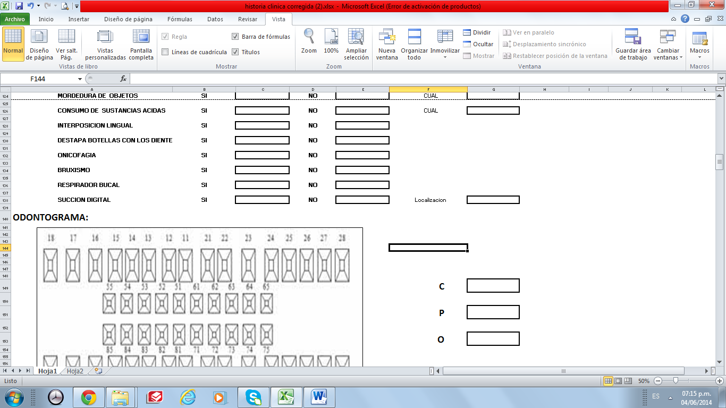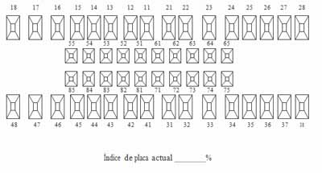

**Porta ortodoncia fija SI NO**

**Tuvo tratamiento ortodoncico SI NO**

**TAMAÑO DE ESPACIO EDENTULO**

**CUADRANTE 1 CUADRANTE 2**

**1 1**

**2 2**

**3 3**

**4 4**

**CUADRANTE 3 CUADRANTE 4**

**1 1**

**2 2**

**3 3**

**4 4**

**CLASE DE KENNEDY**

**CLASE I SI NO MODIFICACION**

**CLASE II SI NO MODIFICACION**

**CLASE III SI NO MODIFICACION**

**CLASE IV SI NO**

**PORTADOR DE PROTESIS**

**P. FIJA SI NO Tipo**

**P.REMOVIBLE SI NO MATERIAL**

**P. TOTAL SI NO UNI/ BIMAXILAR**

**LESIONES NO CARIOSAS SI NO**

**Erosión SI NO Clase I claseII clase III**

**Abrasión SI NO**

**Atrición SI NO Leve Moderado Severo**

**Abfracción SI NO**

**Fluorosis dental SI NO Cuestionable Muy leve Leve Moderado Severo**

**ALTERACIONES DE NÚMERO DE LOS DIENTES**

**Supernumerarios SI NO Pieza:**

**Agenesia SI NO Pieza:**

**PERDIDA POR PATOLOGIAS**

**Traumatismos SI NO Pieza:**

**Caries SI NO Pieza:**

**OCLUSIÓN**

**RELACIÓN MOLAR:**

**Clase I SI Derecha Izquierda**

**Clase II SI Derecha Izquierda**

**Clase III SI Derecha Izquierda**

**No aplicable Derecha Izquierda**

**RELACIÓN CANINA:**

**Clase I SI Derecha Izquierda**

**Clase II SI Derecha Izquierda**

**Clase III SI Derecha Izquierda**

**No aplicable Derecha Izquierda**

**OVERJET MEDIDA POSITIVO NEGATIVO**

**OVERBITE MEDIDA POSITIVO NEGATIVO**

**MALOCLUSIONES**

**Mordida abierta Anterior SI NO**

**Mordida Abierta Posterior SI NO UNILATERAL BILATERAL**

**Mordida profunda SI NO**

**Mordida cruzada anterior SI NO**

**Mordida cruzada posterior SI NO UNILATERAL BILATERAL**

**Mordida bis a bis SI NO**

**APIÑAMIENTO DENTAL**

**Anterior SI NO Leve Moderado Severo**

**Posterior SI NO Leve Moderado Severo**

**FORMA DE DIENTES**

**Triangular**

**Ovalados**

**Cuadrados**

**PIEZAS FUERA DEL PLANO OCLUSAL**

**MESIALISADAS Pieza DISTALIZADAS Pieza**

**LINGUALIZADAS Pieza VESTIBULARIZADAS Pieza**

**EXTRUIDAS Pieza INTRUIDAS Pieza**

**MAXILAR:**

**Forma de arcada**

**Cuadrado**

**Triangular**

**Ovoidal**

**PALADAR DURO**

**Torus palatino SI NO**

**Comunicación bucosinusal SI NO**

**Atresis maxilar SI NO**

**Micrognatismo maxilar SI NO**

**Macrognatismo Maxilar SI NO**

**Petequias SI NO**

**PALADAR BLANDO**

**Lesiones Ulcerosas Aftas mayores Aftas menores Lesiones Herpéticas**

**MANDIBULA**

**Forma de arcada**

**Cuadrado**

**Triangular**

**Ovoidal**

**MUCOSA ORAL**

**Lesiones Blancas SI NO Localización**

**Lesiones Rojas SI NO Localización**

**Lesiones Ulcerosas SI NO Localización**

**EPULIS TRAUMATICO SI NO Localizado Carrillos Localizado Reborde**

**PISO DE LA BOCA:**

**Ránula SI NO Localización**

**Hipertrofia de frenillo lingual SI NO**

**Torus lingual SI NO**

**CARRILLOS:**

**Aftas o estomatitis SI NO**

**GLÁNDULAS SALIVALES:**

**G. Parótida G. Submaxilar G. Sublingual**

**Tumefacción**

**Dolor**

**Secresión Purulenta**

**Fluidez Salival**

**Obstrucción de conductos salivales**

**PH SALIVAL**

**ÁCIDO(ROJO)**

**BÁSICO(AZUL)**

**NORMAL(NO HAY CAMBIO)**

**FRENILLO LABIAL**

**NORMAL SI NO**

**INSERCION BAJA SI NO**

**APENDICE DE FRENILLO SI NO**

**Produce diastemas a nivel incisivos SI NO**

**NECESIDAD DE TRATAMIENTO SI NO**

**FRENILLO LINGUAL**

**NORMAL SI NO**

**ANQUILOGLOSIA SI NO**

**PRODUCE PROBLEMAS FONETICOS SI NO**

**NECESIDAD DE TRATAMIENTO SI NO**

**LENGUA:**

**FISURADA SI NO**

**GEOGRÁFICA SI NO**

**MACROGLOSIA SI NO**

**PATOLOGÍA PULPAR: SI NO**

**1. Inspección**

**Cambio de color Si No Piezas:**

**Caries penetrante Si No Piezas:**

**Exposicionpulpar Si No Piezas:**

**Lineas de fisura Si No Piezas:**

**Fistula Si No Piezas:**

**Microfiltración Si No Piezas:**

**Fractura Si No Piezas:**

**Tejidos Dentales**

**Coronaria**

**Radicular**

**Corono-radicular**

**Tejidos de Soporte**

**Contusión**

**Subluxación**

**Luxación**

**Intrusión**

**Avulsión**

**2. Análisis del fenómeno doloroso**

**§  Provocado §  Sordo**

**§  Localizado §  Expansivo**

**§  Corto §  Pulsátil**

**§  Intermitente §  Irradiado**

**§  Espontaneo §  Ocasional**

**§  Difuso §  Constante**

**§  Prolongado §  Agudo**

**§  Continuo Otros**

**3. Palpación**

**Coronaria Sintomática Si No**

**Apical Sintomático Si No**

**Tumefacción firme**

**Tumefacción Blanda**

**Asintomático**

**4. Percusión**

**Horizontal Positivo Negativo**

**Vertical Positivo Negativo**

**5. Pruebas térmicas**

**Frío Positivo Negativo Cede después del estimulo**

**Calor Positivo Negativo Al retirarlo persiste**

**6. Movilidad**

**Grado I Pieza**

**Grado II Pieza**

**Grado III Pieza**

**7. Sondaje periodontal**

**MV MeV DV**

**MP-L MeP-L DP-L**

**8. Diagnóstico Radiográfico**

**Cámara pulpar Normal**

**Modificada**

**Conductos radiculares Calcificación**

**Resorción interna**

**Resorción externa**

**Otros**

**Periápice**

**Lesión periapical Presente**

**Ausente**

**Ligamento periodontal**

**Normal**

**Denso**

**Roto**

**9. DIAGNÓSTICO**

**NECROSIS PULPAR**

**PULPITIS IRREVERSIBLE**

**PERIODONTITIS APICAL CRÓNICA**

**PULPITIS REVERSIBLE**

**ABSCESO DENTOALVEORLAR CRÓNICO**

**ABCESODENTO ALVEOLAR CON FISTULA**

**ABCESODENTO ALVEOLAR SIN FISTULA**

**DESPULPADO / RETRATAMIENTO**

**OTRO: ……………………………..**

**PATOLOGIA PERIODONTAL**

**EVALUACIÓN PERIODONTAL:**

**Índice de Necesidad de Tratamiento Periodontal de la Comunidad**

**NECESIDAD DE TRATAMIENTO PERIODONTAL**

**0 Tejidos sanos**

**1 Sangrado gingival**

**2 Presencia de cálculo y/o obturaciones defectuosas**

**3-4 Bolsa patológica de 3,5 a 5,5mm**

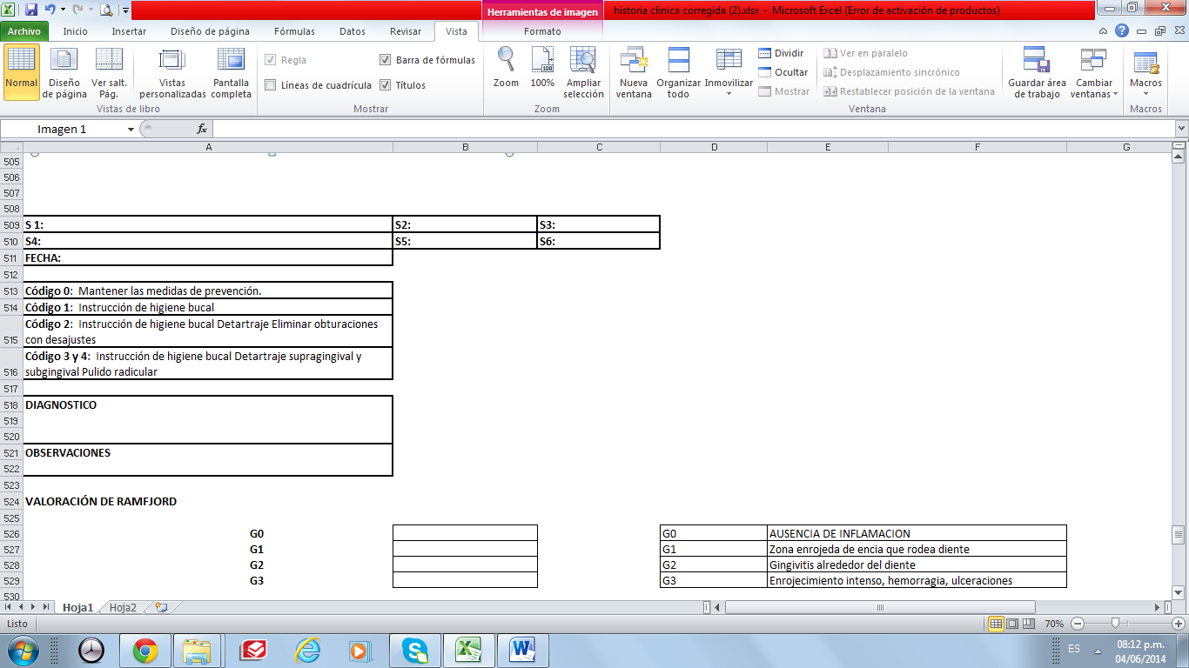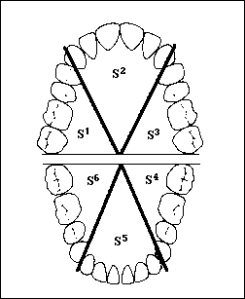

**VALORACIÓN DE RAMFJORD**

**G0 G0 AUSENCIA DE INFLAMACION**

**G1 G1 Zona enrojecida de encía que rodea diente**

**G2 G2 Gingivitis alrededor del diente**

**G3 G3 Enrojecimiento intenso, hemorragia, ulceraciones**

**PERIODONTITIS**

**Perdida de inserción de 3 mm - LEVE SI NO**

**Perdida de inserción de 3 - 6 mm - MODERADO SI NO**

**Perdida de inserción mayor 6 mm - SEVERO SI NO**

**PRESENCIA DE CÀLCULO DENTAL SI NO**

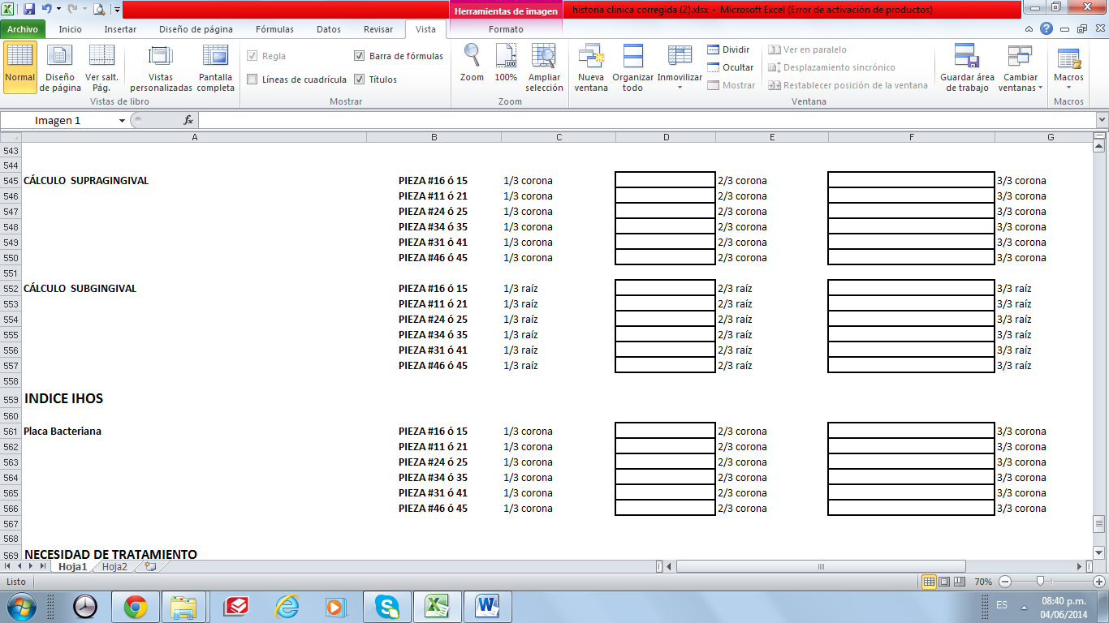

**NECESIDAD DE TRATAMIENTO**

**Le gustaría recibir tratamiento odontológico Si No Que tipo de tratamiento**

**Qué tipo de atención prefiere Publica Privada**

**Conoce los servicios que ofrece la clínicaodontológica de la UNL Si No**

**Le gustaría ser atendido en la clínicaodontológica de la UNL Si No**

**Esta Ud. en posibilidades de costear un Tx. Odontológico Si No Porque**

**Responsable**

**ANEXOS II**

**FOTO 1**. Llenado de las Historias Clínicas.

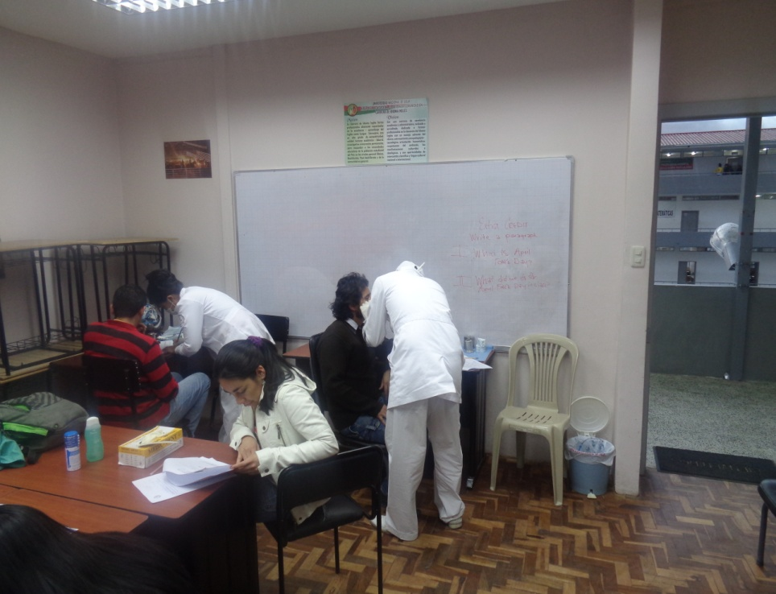

**Fuente:** Estudiantes de la Universidad Nacional de Loja

**FOTO 2:** Llenado de las historias clínicas.

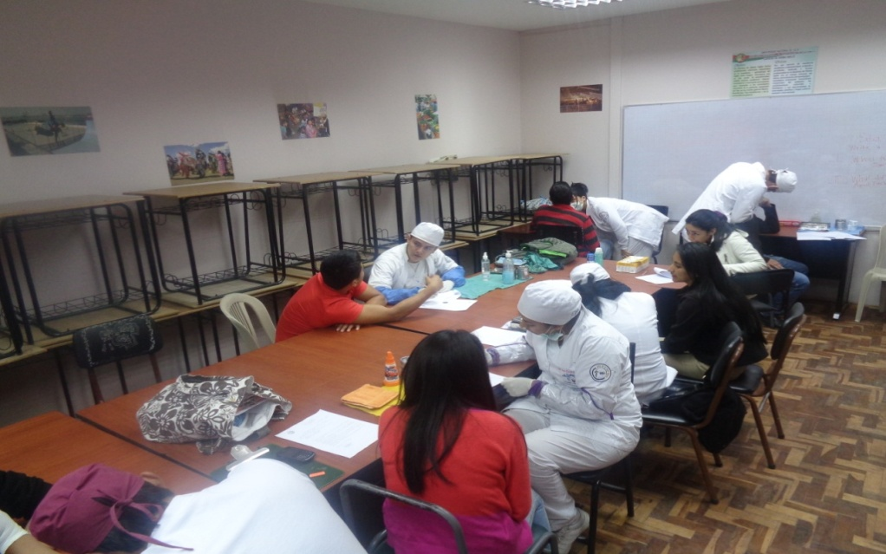

**Fuente:** Estudiantes de la Universidad Nacional de Loja

**FOTO 3:** Materiales utilizados para la realización de los diagnósticos correspondiente.

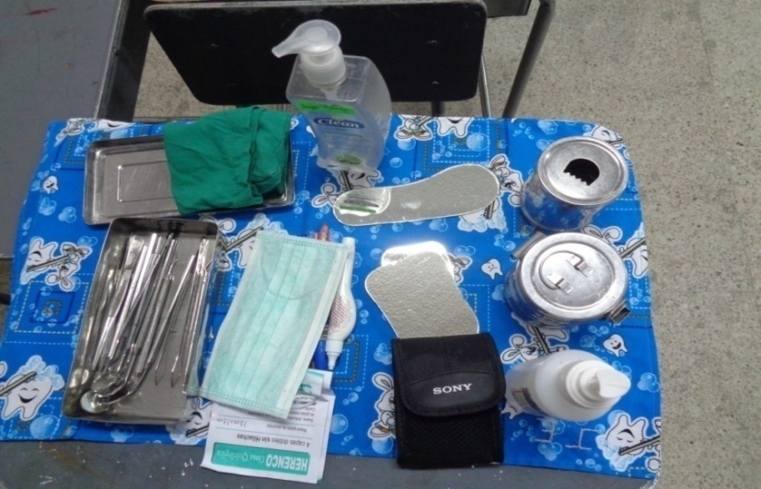

**Fuente:** Estudiantes de la Universidad Nacional de Loja.

**INDICE**

**Loja, Octubre del 2014. ii**

**AUTORÍA iii**

**DEDICATORIA v**

**AGRADECIMIENTO vi**

**ESQUEMA DE CONTENIDOS. VII**

**TEMA…………………………………………………………………..……………….1**

**RESUMEN 2**

**INTRODUCCION** **6**

**REVISION DE LA LITERATURA 8**

**CAPITULO I 8**

**1. Salud Bucodental. 8**

**1.1 Concepto 8**

**2. Historia Clínica 8**

**3. Placa Bacteriana 8**

**3.2. Composición 9**

**Matriz 9**

**Bacterias 9**

**3.3. La Película Adquirida 10**

**3.4. Formación de la Placa Dental 10**

**3.5. Diferencias entre la placa supra y subgingival 12**

**3.6. Microorganismos presentes en la placa dental. 13**

**3.7. Tiempo de formación 14**

**3.8. Prevención y Tratamiento 14**

**4. Cepillado Dental 15**

**4.1. Técnicas de cepillado 15**

**4.1.1 Técnica Horizontal 15**

**4.1.2 Técnica Fones 15**

**4.1.3 Técnica Leonard 15**

**4.1.4 Técnica de Stillman 16**

**4.1.5 Técnica Charters 16**

**4.1.6 Técnica de Bass…………………………………………………………17**

**4.2 Métodos de Cepillado Modificado 17**

**4.3 Tiempo y Frecuencia de Cepillado Dental 18**

**4.4 Procedimiento de Cepillado Dental 19**

**4.5 Secuencia de Cepillado 20**

**5 .Hilo Dental 20**

**5.1. Uso del hilo dental 21**

**6. Enjuague Bucal 21**

**6.1. Uso del Enjuague Bucal 21**

**7. Indice de Higiene Oral…….………………………………………………….…22**

**7.1.Procedimiento…….………………………………………………………...22**

**7.2.Parametros..…………………………………………………………………23**

**CAPITULOII…………………………………………………………………………..24**

**7. CONTROL ODONTOLOGICO 23**

**8. El Paciente en la Consulta Dental 25**

**8.1 El Chequeo Odontológico 25**

**8.2 Un Examen Completo 25**

**8.3 Una Limpieza Completa 25**

**8.4 Radiografías 26**

**DISCUSION 37**

**CONCLUSIONES 38**

**RECOMENDACIONES 39**

**BIBLIOGRAFIA………………………………………………………..….…………40**

**ANEXOS……………………………………………………………………………...49**

**INDICE………………………………………………………………………………………………………………….66**

**INDICE****DE TABLAS 69**

**INDICE DE TABLA****S**

**Tabla 1.** Frecuencia de cepillado………………………………..…………………30

**Tabla 2.** Uso del hilo dental…………………………………..…………………….31

**Tabla 3.** Uso del enjuague dental………………………………………………….32

**Tabla 4.** Control odontológico……………………………………………..….……33

**Tabla 5**. Calidad de higiene oral IHO-S…………………………………….....….34

**Tabla 6**. Relación de los hábitos de higiene oral (IHO-S) y Control deontológico………………………………………………………………………….35